Sveučilište u Zagrebu

Prirodoslovno-matematički fakultet

HRVOJE VIŠIĆ

Procjena toksičnosti onečišćenog sedimenta rijeke Save na embrije ribe zebrice (Danio rerio)

Zagreb, 2017.

Ovaj rad je izrađen u Laboratoriju za ekotoksikologiju na Zoologijskom zavodu Biološkog odsjeka Prirodoslovno–matematičkog fakulteta Sveučilišta u Zagrebu i Glavnog vodnogospodarskog laboratorija Hrvatskih voda pod voditeljstvom prof. dr. sc. Görana Klobučara s Biološkog odsjeka PMF-a Sveučilišta u Zagrebu i suvoditeljstvom dr.sc. Sanje Babić iz Laboratorija za biotehnologiju u akvakulturi, Zavoda za kemiju materijala, Instituta Ruđer Bošković i predan je na natječaj za dodjelu Rektorove nagrade u akademskoj godini 2016/2017.

POPIS KRATICA

3,4-DCA | 3,4-dikloroanilin
BaP | benzo-a-piren
BPKn | biokemijska potrošnja kisika nakon n dana
DDT | diklor-difenil-trikloretan
DMSO | dimetil sulfoksid
EC | novosintetizirani spojevi, eng. Emerging Contaminants
EDC | endokrini modulatori, eng. Endocrine Disrupting Compounds
EDTA | etilendiamintetraoctena kiselina
FL | fluoranten
HCB | heksaklorobenzen
hpf | sati nakon oplodnje, eng. Hours Post Fertilization
KPK | kemijska potrošnja kisika
LMP agarose | agaroza niske točke tališta eng. Low Melting Point agarose
PAH | policiklički aromatski ugljikovodici
PCB | poliklorirani bifenili
PCDD/F | poliklorirani dibenzo-p-dioksini i poliklorirani dibenzofurani
POP | perzistentni organski zagađivači, eng. Persistent Organic Pollutants
SOC | sintetički organski spojevi, eng. Synthetic Organic Compound
TCDD | 2,3,7,8-tetraklorodibenzo-p-dioksin
UHPLC–QTOF–MS | tekućinska kromatografija ultra visokog učinka sa kvadrupolnim analizatorom vremena leta - masenom spektrometrijom, eng. ultra-high performance liquid chromatography-quadrupole time-of-flight mass spectrometry
WFD | Okvirna direktiva o vodama, eng. Water Framework Directive
ZET | Test embriotoksičnosti na zebricama; eng. Zebrafish Embryotoxicity Test
Sadržaj

1. UVOD 1
1.1. Akumulacija toksikanata u riječnom sedimentu i posljedice po ekosustav i čovjeka 1
1.1.1. Interakcije toksikanata u sedimentu 2
1.1.2. Tradicionalna i nova onečišćivala 3
1.2. Zebrica kao modelni organizam u znanstvenim istraživanjima 4
1.2.1. Filogenija vrste 5
1.2.2. Biologija vrste i upotreba u znanstvenim istraživanjima 5
1.2.3. Test embriotoksičnosti na zebricama (eng. Zebrafish embryotoxicity test; ZET) 8
1.2.4. Zakonodavni okviri i načela 3R-a 9
2. OPĆI I SPECIFIČNI CILJEVI RADA 10
3. MATERIJALI I METODE 11
3.1. Korištene kemikalije 11
3.2. Mjesto uzorkovanja 12
3.3. Kemijska analiza ne-ciljanih organskih tvari u uzorcima sedimenta 12
3.4. Uzgoj zebrica i mrijest 13
3.5. Određivanje koncentracija i test embriotoksičnosti na zebricama 13
3.6. Kvalitativna procjena histopatoloških promjena 15
3.7. Kontrola ispravnosti postupka 15
4. REZULTATI 16
4.1. Kemijska analiza ne-ciljnih organskih spojeva u sedimentu rijeke Save 16
4.2. Toksičnost ekstrakata sedimenta 17
4.3. Histopatološka analiza 21
5. RASPRAVA 24
6. ZAKLJUČAK 28
7. ZAHVALE 29
8. POPIS LITERATURE 30
9. SAŽETAK 38
10. SUMMARY 39

UVOD

Akumulacija toksikanata u riječnom sedimentu i posljedice po ekosustav i čovjeka
Porastom broja stanovnika i podizanjem svjetskog životnog standarda dolazi do sve raširenije urbanizacije i jače industrijalizacije, a s time i porasta toksičnih spojeva. Ispuštaju se i degradiraju morski, slatkovodni i kopneni ekosustavi. Različita mikrobiološka, organska i anorganska onečišćivala nakupljaju se u sedimentu te mijenjaju ekološke i kemijske karakteristike vodenih tijela. Bioakumulacijom i biomagnifikacijom toksikanti se sukcesivno nakupljaju u tkivima organizama unutar viših trofičkih razina hranidbenih mreža i tako mogu ugroziti i zdravlje ljudi koji se hrane tim organizmima (Leppänen, 1995; Luttenberger, 2011). Mnogi bentički organizmi akumulirat će prehranom biološki dostupne toksikante, dok ribe dolaze u kontakt s toksikantima uglavnom preko škrga i kože, no često polažu jaja na površini sedimenata gdje embriji dolaze u kontakt s toksikantima (Hafner i sur., 2015; Schulze-Sylvester i sur., 2016).
Ekotoksikološki biotestovi od velike su važnosti za procjenu onečišćenja okoliša jer pomoću njih dobivamo uvid u štetne učinke smjesa mnogobrojnih onečišćivala te nam mogu pomoći u identifikaciji onih područja u okolišu koja su potencijalno najviše ugrožena. S obzirom na to, pomoću biotestova možemo kvantificirati utjecaj onečišćenja na ekosustav i dobiti uvid u genotoksičnost i mutagenost, hormonsko ometanje i slične negativne utjecaje (Ahlf i sur., 2002; Mendonça i sur., 2009). Posljednjih godina pročišćavanje onečišćenih voda i sedimenata postaje sve teže zbog sve veće prisutnosti novosintetiziranih spojeva. Njihova prisutnost uzrokuje dalekoraznovrsnije probleme u vodenim okolišima nego li sama eutrofikacija, poput smanjenja rate reprodukcije u različitih organizama. Najčešća vrsta novih onečišćivala su farmaceutski spojevi i endokrini modulatori (eng. Endocrine Disrupting Compounds, EDC) koji strukturom sličnom hormonima ometaju fiziološke funkcije u organizama (Castillo i sur., 2013). Dosadašnjim istraživanjima utvrđeno je da endokrini modulatori poput polikoriranih bifenila, heksaklorobenzena i benzo-a-pirena imaju estrogeni učinak (Schulze-Sylvester i sur., 2016). Usprkos postojanju nekoliko standardiziranih protokola, do sada nije uspostavljena pravovaljana procedura za procjenu onečišćenosti voda i sedimenata, niti smjernice za monitoring onečišćivala (Luo i sur., 2014; Papa i sur., 2016).

Interakcije toksikanata u sedimentu
Sediment (lat. sedimentum = talog) je akumulirani čvrsti materijal pri samoj površini Zemlje nastao određenim fizikalnim, kemijskim, geološki i biološkim procesima. Po načinu postanka se dijeli na klastične, kemogene i biogene sedimente i sedimentne stijene (Herak, 1984). Razina i opseg onečišćenja ovisit će o sastavu sedimenta koju određuje veličina i morfologija zrna te sastav organske i kemijske komponente različitih vrsta sedimenata. Stupanj onečišćenja sedimenta ovisit će o broju „mjesta“ za vezanje onečišćivala. Što su čestice sedimenta manje i što imaju veću površinu, bit će više mjesta za vezanje (Kukkonen i Landrum, 1996; Duong i sur., 2009). Kada onečišćivala dospiju u vodeno okruženje zbog lipofilnosti su sklonija adsorpciji na čestice sedimenta i suspendirane krutine, nego li akumulaciji u vodenoj fazi (Ahlf i sur., 2002; Hafner i sur., 2015).
Onečišćivala u sedimentima mora i kopnenih voda se mogu resuspendirati, transportirati i ponovo istaložiti. Što su čestice sitnije duže će im trebati da se sedimentiraju te se mogu tako transportirati od mjesta ulaska u okoliš do vrlo udaljenijih područja. U kontekstu tzv. „source-sink“ dinamike, sedimenti djeluju kao dugoročni, sekundarni izvori (eng. source) i mjesto akumulacije (eng. sink) tradicionalnih i novosintetiziranih toksičnih spojeva. Naime, toksični spojevi se otpuštaju iz sedimenta i postaju biološki dostupni bentičkim organizmima (Hameedi i Harmon, 1999; Garcia-Käufer i sur., 2015). Zbog toga će, unatoč zabrani spojeva poput DDT-a, PCB-ova te nekih polibromiranih difenil etera i perfluoriranih spojeva, otpuštanje desetljećima akumuliranih toksičnih spojeva i u budućnosti uzrokovati velike probleme po okoliš i ljudsko zdravlje (Van Geest i sur., 2010). Stoga je potrebno pronaći što preciznije načine procjene toksičnost sedimenata te standardizirati procedure za određivanje bioakumulacije onečišćivača koji izlaze iz sedimenta te prelaze u vodenu fazu i organizme.
Toksikanti iz sedimenata mogu vrlo negativno utjecati na riblje populacije, pogotovo prilikom poplava i jaružanja koje promiješa sediment, uslijed čega dolazi do otpuštanja toksina iz sedimenta (Keiter i sur. 2006; Wölz i sur. 2009; Schulze-Sylvester i sur., 2016). Nadalje, poplavna voda može donijeti onečišćeni sediment na poplavne ravnice i poljoprivredna tla (Hafner i sur., 2015). Kako klimatske promjene budu uznapredovale, učestalost jačih poplava će biti još veća i time će procesi oslobađanja toksikanata iz sedimenata u budućnosti imati znatno veći utjecaj na poplavna područja oko rijeka (Kay i sur., 2006; Solomon i sur., 2007).

Tradicionalna i nova onečišćivala
Zbog upotrebe velikog broja kemikalija u našem društvu, mnogi spojevi opasni po ljude, okoliš i život u njemu dospjeli su u mora, rijeke i jezera gdje se akumuliraju u sedimentima. Time nastaju složene kemijske mješavine onečišćivala koje, prilikom ispiranja i trošenja sedimenta, izlaze i povećavaju biološku dostupnost akumuliranih spojeva te pojačavaju njihovu toksičnost što se naziva „koktel učinkom“ (Incardona i sur., 2005; Kosmehl i sur., 2007; Wölz i sur., 2009; Hollert i Keiter, 2015).
Većina najčešćih onečišćivala u sedimentima vodenih okoliša su industrijskog, poljoprivrednog i komunalnog porijekla te potječu od raznih aktivnosti vezanih za mora, rijeke i jezera. Državni ured za oceane i atmosferu SAD-a ih klasificira u tri skupine:
- sintetički organski spojevi (SOC) i perzistentni organski zagađivači (POP), kao što su: polikorirani bifenili (PCB), poliklorirani dibenzodioksini i furani (PCDD/PCDF), heksaklorobenzen (HCB), benzo-a-piren (BaP), fluoranten (FL) te diklor-difenil-trikloretan (DDT) (Garcia-Käufer i sur., 2015; Schulze-Sylvester i sur., 2016);
- antropogeni policiklički aromatski ugljikovodici (PAH), kao što su rezultati izgaranja goriva i gorivih ostataka (nafte i ugljena) te prirodno javljajući biogeni spojevi;
- ostali toksični spojevi i teški metal od kojih su najčešći: arsen (As), bakar (Cu), kadmij (Ca), krom (Cr), nikal (Ni), olovo (Pb), cink (Zn) i živa (Hg) (Hameedi i Harmon, 1999).
Onečišćavala u nastajanju (eng. Emerging contaminants; EC) zajednički je naziv za različite prirodne i novosintetizirane tvari. Od antropogenih tvari tu spadaju industrijski materijali, proizvodi osobne higijene, mirisi i aditivi, steroidi, pesticidi, dezinficijensi, plastifikatori, farmaceutski otpad i lijekovi (Oliveira i sur., 2015; Huerta i sur., 2016). Koncentracija im varira od ng/L do µg/L (Luo i sur., 2014). U sedimentu su česte i nanočestice nastale ispuštanjem iz različitih industrijski proizvedenih nanomaterijala koje predstavljaju rizik za okoliš i ljudsko zdravlje zbog svoje veličinske frakcije te kemijske stabilnosti i perzistentnosti (Brar i sur., 2010). Zbog raznolikosti i male koncentracije EC-a, teško ih je detektirati i analizirati prilikom obrade otpadnih voda te prođu nezapaženo (Luo i sur., 2014).
Nadalje, postoji manjak informacija o toksiko-kinetičkim i toksiko-dinamičkim interakcijama spojeva gdje može doći do sinergističkog, antagonističkog ili aditivnog učinka na organizam, odnosno pojačavanja ili smanjivanja toksičnog učinka toksikanata (Stalter i sur., 2010). Na primjer, mješavine PAH-ova često utječu na pojačani unos i metabolizam jer uzajamno djeluju te stvaraju toksične učinke koji se ne očekuju prilikom dodavanja njihovih pojedinačnih spojeva (Woo i sur., 2006; Hornung i sur., 2007). Uspješnost uklanjanja određenog toksičnog spoja ovisi uvelike o njegovoj vrsti. Naime, pri nekim metodama uklanjanja spojeva postoji mogućnost transformacije u produkte koji mogu uzrokovati toksičan učinak kao i ishodišni spoj. Prilikom korištenja masene spektrometrije, produkti nastali transformacijom u pravilu prođu neopaženo (Bolong i sur., 2009; Papa i sur., 2016). Stoga je isključivo analitički kemijski aspekt manjkav jer ne uzima u obzir međusobne interakcije spojeva i biološke učinke koji se mogu pojaviti kada je sama koncentracija određenog spoja niža od granice detekcije (Hu i Chen, 2006). Nisu uspostavljene sigurne granične vrijednosti onečišćivala, nema propisa koji obvezuje utvrđivanje koncentracija istih, niti standardiziranih smjernica kojima bi se regulirali onečišćavala. U skladu s time, od izrazite je važnosti uspostaviti cjelovitiji pristup monitoringu okoliša ciljanim analitičkim pregledom s nespecifičnim biološkim testovima u svrhu procjene ekološkog utjecaja te unaprijediti biomarkere i koristiti prikladnije bioindikatorske organizme (Petrie i sur., 2015).

Zebrica kao modelni organizam u znanstvenim istraživanjima
Postoje mnogi biološki modeli koji se mogu koristiti u toksikološkim istraživanjima. Prednost imaju tehnike in vitro, kao što je kultura tkiva, zato što su ekonomski isplative i kraćeg trajanja. Takva su istraživanja korisna, međutim iz njih je teško zaključiti o učinku na organizam i zdravlje čovjeka. Provođenjem istraživanja in vivo mogu se bolje predvidjeti biološki odgovori organizma (Truong i sur., 2011). Životinje koje se koriste kao modelni organizmi posjeduju određene biološke karakteristike koje su reprezentativne za veći broj organizama, a istovremeno je s njima lako rukovati i provoditi istraživanje. Općenito, dobar modelni organizam trebao bi imati sve ili barem većinu sljedećih karakteristika: 1) jednostavno građeni organizam uz istovremenu prisutnost osnovnih staničnih procesa koje imaju i složeniji organizmi; 2) dostupnost jedinki za istraživanje i mogućnost jednostavne manipulacije organizma; 3) jednostavno i jeftino održavanje u laboratoriju; 4) podložnost genetičkoj manipulaciji; 5) relativno mali i stabilni genom (Ribas i Piferrer, 2013). Modelni organizam koji ispunjava sve navedene kriterije je riba zebrica (Danio rerio, Buchanan-Hamilton, 1822).

Filogenija vrste
Carstvo: Animalia
Koljeno: Chordata
Razred: Actinopterygii
Red: Cypriniformes
Porodica: Cyprinidae
Rod: Danio
Vrsta: Danio rerio (Hamilton, 1822)
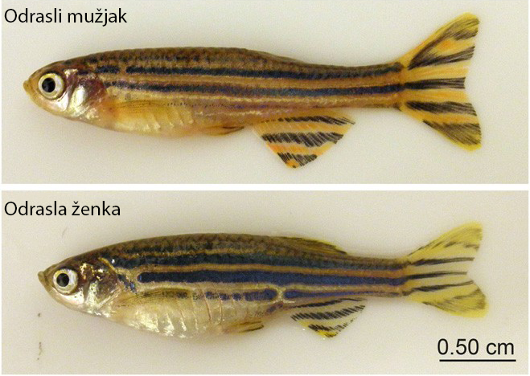
Slika 1. Usporedba odraslog mužjaka i ženke. Tijelo mužjaka ima žutu nijansu i vretenastiji oblik, naspram ženke koja je krupnija te zaobljena s bijelom nijansom (Preuzeto iz Holtzman i sur., 2016).

Biologija vrste i upotreba u znanstvenim istraživanjima
Danio rerio ili zebrica je slatkovodna, bentopelagička tropska riba iz porodice šaranki (Cyprinidae). Budući da ju se često može vidjeti uz rubove rižinih polja Indije ime je dobila po indijskoj riječi dhani (u prijevodu „od rižinih polja“). Osim u Indiji, rasprostranjena je još u području Himalaje i porječju Gangesa (Nepal, Bangladeš, Mianmar) te Šri Lanci i slivu Arapskog mora (Mayden, 2007; Spence i sur., 2008). Paul Matte, njemački tropski ihtiolog, unosi zebricu u Europu 1905. godine kao akvarijsku ribu (Creaser, 1934).
Tijelo zebrica je prosječno dugo 5 cm, svijetlo sivog obojenja sa četiri horizontalne tamne pruge koje se protežu od repa pa sve do škržnih poklopaca (Slika 1). Johnston (1999) je prvi zabilježio da zebrice stare 300 dana dosežu plato u rastu tijela i ono iznosi od 35 do 38 mm. Tijekom odrasle faze spolni dimorfizam se odlikuje kroz različitu veličinu i oblika tijela te pigmentaciju. Mužjaci su često manji od ženki te imaju izduženije i žućkasto tijelo, dok se ženke odlikuju većim tijelom sa zaobljenim bjelkastim trbuhom (Slika 1). Prosječni životni vijek zebrice u zatočeništvu je 5 godina, a spolnu zrelost dosežu, ovisno o tipu ishrane, oko petog mjeseca života (Slika 2). Par zebrica može po mrijestu dati između 100 i 200 embrija (Lawrence, 2007).
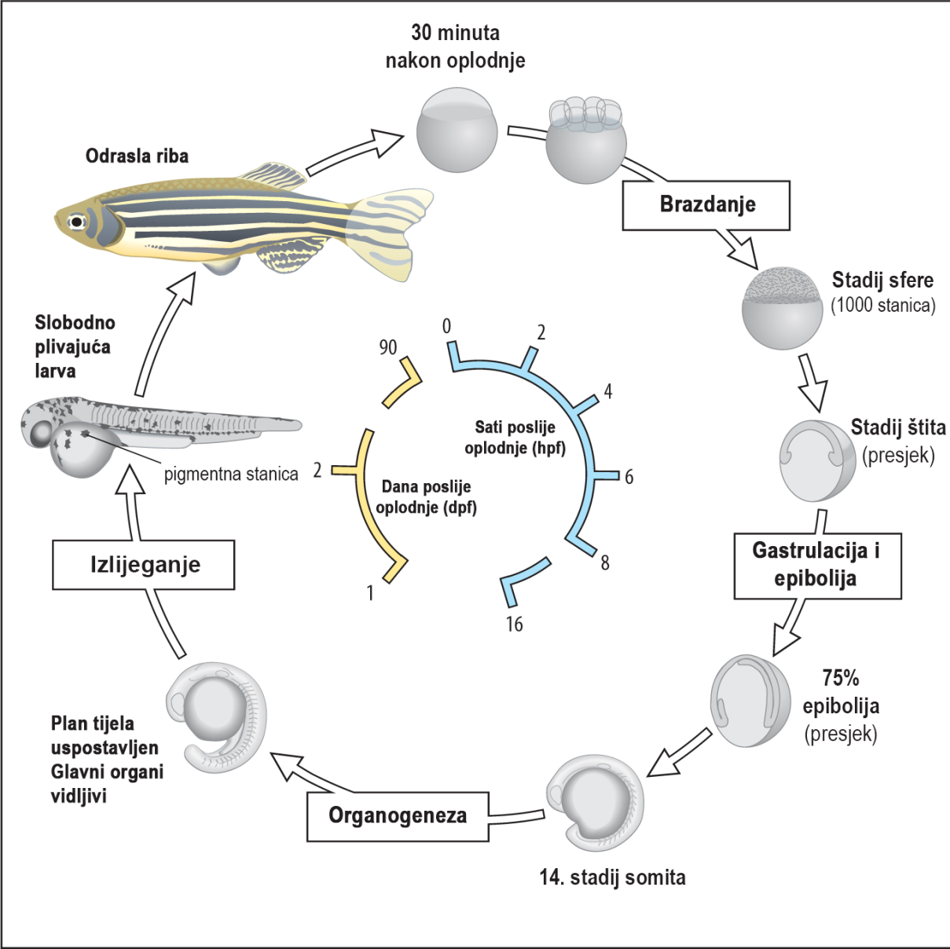
Slika 2. Razvojni ciklus zebrice. Prilagođeno prema URL 1.
Zebrice imaju brzu izmjenu generacija sa velikim brojem potomaka i kratkim ex utero embrionalnim razvojem od svega 72 sata. Tijekom cijelog embrionalnog razvoja tijela su im prozirna, organi su dobro razvijeni i time pogodni za promatranje učinaka različitih spojeva (Slika 3). Zbog navedenih povoljnih karakteristika, kao i zbog nezahtjevnog uzgoja, hranjenja te relativno jeftinog održavanja, zebrica je ubrzo prepoznata kao iznimno pogodan model u toksikološkim istraživanjima (Lawrence, 2007).

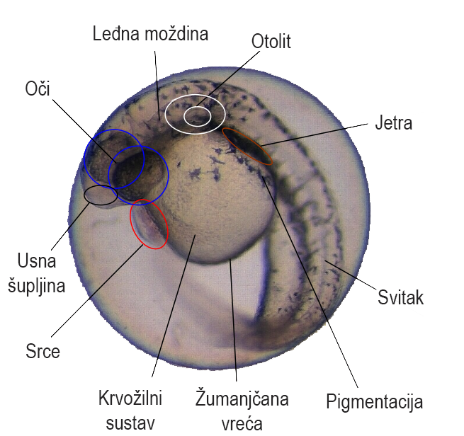
Slika 3. Embrij zebrice star 48 hpf sa razvijenim glavnim organima i krvožilnim sustavom (Prilagođeno prema Lillicrap, 2010).
Prvi istraživački rad u kojem su zebrice upotrijebljene kao modelni organizam proveo je 1981. godine George Streisinger na Sveučilištu u Oregonu (Li i sur., 2013). U narednim desetljećima stvorene su baze podataka sa detaljno opisanim razvojnim stadijima te je uslijedilo sekvenciranje genoma na Institutu Sanger (Kimmel i sur., 1995). Također, razvijeni su brojni mutantni sojevi sa već predodređenim poremećajima u svrhu boljeg razumijevanja i liječenja bolesti u ljudi (Kari i sur., 2007; Lieschke i Currie, 2007; Meeker i Trede, 2008; MacRae i Peterson, 2015)
Između zebrica i ostalih kralježnjaka postoji izuzetna sličnost u staničnoj strukturi, signalnim putovima, anatomiji i fiziologiji, posebno tijekom ranog razvoja (Aparicio i sur., 2002). Takva sličnost olakšava razotkrivanje interakcija za koje se smatra da su konzervirane među vrstama. Unatoč 450 milijuna godina filogenetske udaljenosti (kad se dogodila divergencija zajedničkog pretka) sekvenciranjem se utvrdilo da ljudi i zebrice dijele 70 % genoma, unutar kojeg je 84 % gena povezano s istim genetskim bolestima u čovjeka i zebrica (Howe i sur., 2013; Ribas i Piferrer, 2013). Zbog velike sposobnosti regeneracije tkiva poput srca, bubrega, mozga i leđne moždine, kao i fizioloških sličnosti zebrica i čovjeka, zebrica je postala standardnim modelnim organizmom u mnogim biomedicinskim istraživanjima. Najveći dio istraživanja bavi se proučavanjem neuroloških, hematopoetskih, kardiovaskularnih i etoloških poremećaja te karcinogeneze (McGrath, 2012).
Nadalje, zebrice su se pokazale odličnim modelnim organizmom u ekotoksikologiji i biomonitoringu stanja vodenih ekosustava (Howe i sur., 2013). Na zebricama se do sada testirao široki spektar pojedinačnih toksikanata poput teških metala, industrijskih spojeva, farmaceutika i EDC-ova (Haendel i sur., 2004; Akande i sur., 2010; Kovrižnych i sur. 2013; Fleming i Alderton, 2013; Santos i sur. 2014; Pamanji i sur. 2015), ali i brojni okolišni uzorci (Cazenave i sur. 2006; Ghrefat i Yusuf, 2006; Crawford i sur., 2011).

Test embriotoksičnosti na zebricama (eng. Zebrafish embryotoxicity test; ZET)
Premda su ribe važan modelni organizam u biomonitoringu onečišćenja vodenih ekosustava, u zadnjih nekoliko godina žarište znanstvenih istraživanja pomaknulo se s odraslih jedinki na najranije razvojne stadije. Među-laboratorijskim istraživanjima utvrđena je izvrsna korelacija akutnog izlaganja embrija sa kroničnim izlaganjem odraslih jedinki (McKim, 1997), što je, uzevši u obzir i prethodno navedene povoljne karakteristike zebrice, rezultiralo standardizacijom Testa embriotoksičnosti na zebricama [eng. Zebrafish embryotoxicity test, ZET (OECD 236:2013)]. ZET je trenutno jedan od najčešće korištenih testova u toksikološkim istraživanjima, kako pojedinačnih kemijskih spojeva, tako i okolišnih uzoraka. Princip ZET-a je praćenje letalnih i subletalnih učinaka testiranog spoja/uzorka u najranijim razvojnim stadijima do 96 sati nakon oplodnje (eng. Hours post fertilization, hpf). Letalnim učinkom smatra se prestanak rada srca, odsustvo formiranja somita, koagulacija embrija i neodvajanje repa od žumanjčane vreće, dok se subletalni učinci mogu manifestirati kroz niz promjena poput skolioze kralježnice, nastanka perikardijalnog edema ili edema u području žumanjčane vrećice, nepotpunog formiranja pigmentacije, i dr.. Uz to, moguće je pratiti i teratogeni potencijal istraživanih spojeva, što se manifestira kroz razne razvojne retardacije (Braunbeck, 2014). Usporedbom omjera između letalne i efektivne koncentracije na teratogenost u embrija zebrica, Weigt i sur. (2011) te Selderslaghs i sur. (2009) primijetili su da koncentracije odgovaraju i usporedive su sa pojavom teratogenosti u sisavaca i ljudi pri sličnoj razini izloženosti.

Zakonodavni okviri i načela 3R-a
U svrhu poboljšavanja procjene kvalitete Europskih voda ribe kao modelni organizmi korištene su u biomonitoringu kvalitete otpadnih voda unutar programa Okvirna direktiva o vodama [eng. Water Framework Directive, WFD (Directive 2000/60/EC)]. Sa WFD-om Europska unija preporuča državama članicama da reguliraju otpadne vode iz kućanstava i industrijskih postrojenja koje ispuštaju u vodene okoliše te da prate njihov potencijalno toksični utjecaj na ribe (Braunbeck, 2014). Europska unija nastavila je pojačano implementirati direktive za kemikalije poput Registration, Evaluation, Authorization and Restriction of Chemicals, REACH (Regulation 1907/2006) i Europske direktive za kozmetiku (Regulation 1223/2009) kako bi potaknula razvoj alternativnih metoda u istraživanjima koje su bazirane na 3R principu: Replacement (zamjenjivanje životinja), Reduction (smanjivanje broja jedinki) i Refinement (poboljšavanja dobrobiti životinja) (Russell i Burch, 1959).
Embriji zebrica u potpunosti zadovoljavaju 3R načela, gdje se stavlja naglasak na etičke principe pri testiranju životinja. Vrši se racionalizacija i smanjenje broja korištenih jedinki, što dovodi do smanjenog korištenja odraslih sisavaca kao modelnih organizama. Prema Direktivi o zaštiti životinja koje se koriste u laboratorijske svrhe (Directive, 2010/63/EU) zebrice do 120 hpf ne podliježu zakonskoj regulativi. Time se smanjuje patnja velikog broja sisavaca. Nadalje, s obzirom na transparentnost embrija tijekom cijelog embrionalnog razvoja, na gotovo neinvazivan način omogućena je primjena sličnih procedura kao na sisavcima. ZET test je osmišljen kao alternativa akutnom testu toksičnosti na ribama jer predstavlja stupanj još većeg zadovoljenja 3R načela. Stoga je ZET postao najčešće korištenim embrio-testom u toksikološkim istraživanjima.

OPĆI I SPECIFIČNI CILJEVI RADA

Opći cilj ovog rada je procjena toksičnosti ekstrakata sedimenta rijeke Save pomoću embrija ribe zebrice Danio rerio. Kako do sad nisu osmišljeni standardizirani protokoli, ovo istraživanje smo proveli kako bismo unaprijedili već postojeće biomarkere u svrhu bolje procjene onečišćenja vodenih okoliša te kvalitetnije procjene ekotoksikološkog rizika. Također, jedan od ciljeva nam je i isticanje važnosti, jednostavnosti i ekonomičnosti upotrebe embrija zebrice kao modelnog organizma u znanstvenim istraživanjima, koji u isto vrijeme, zadovoljava 3R načela s naglaskom na etičke principe pri testiranju životinja te smanjenje broja korištenih životinja.
Specifični cilj rada bio je utvrđivanje letalnih i subletalnih učinaka ekstrakata sedimenta rijeke Save (različitih razrjeđenja) na embrije zebrice kroz slijedeće aktivnosti:
- kemijska analiza ekstrakata sedimenta kako bi se utvrdio udio pojedinih kemijskih spojeva u odnosu na uzorkovane postaje duž rijeke Save;
- embriotoksični potencijal ekstrakata sedimenta rijeke Save primjenom ZET-a;
- odrediti histopatološke promjene na embrijima zebrice nakon izlaganja trima koncentracijama ekstrakata sedimenta rijeke Save.

MATERIJALI I METODE

Korištene kemikalije
Popis korištenih kemijskih spojeva je prikazan u Tablici 2, sa navedenim formulama, proizvođačem i registarskim brojem.
Ime (kratica) | Kemijska formula | Proizvođač (registarski broj)
Natrijev klorid | NaCl | Sigma Aldrich, Deisenhofen, Njemačka (CAS 7647-14-5)
Natrijev hidroksid | NaOH | Sigma Aldrich, Deisenhofen, Njemačka (CAS 1310-73-2)
Dimetil sulfoksid (DMSO) | (CH₃)₂SO | Sigma Aldrich, Deisenhofen, Njemačka (CAS 67-68-5)
3,4-dikloroanilin (DCA) | C₆H₅Cl₂N | Sigma Aldrich, Deisenhofen, Njemačka (CAS 95-76-1)
Glutaraldehid | C₅H₈O₂ | Sigma Aldrich, Deisenhofen, Njemačka (CAS 111-30-8)
Metil benzoat | C₈H₈O₂ | Sigma Aldrich, Deisenhofen, Njemačka (CAS 93-58-3)
Agaroza normalno topljiva | C₂₄H₃₈O₁₉ | Sigma Aldrich, Deisenhofen, Njemačka (CAS 9012-36-6)
Agaroza slabo topljiva (LMA) |  | Sigma Aldrich, Deisenhofen, Njemačka (CAS 39346-81-1)
Kalcijev klorid dihidrat | CaCl₂ · 2H₂O | Sigma Aldrich, Deisenhofen, Njemačka (CAS 10035-04-8)
Magnezijev sulfat heptahidrat | MgSO₄ · 7H₂O | Sigma Aldrich, Deisenhofen, Njemačka (CAS 10034-99-8)
Natrijev bikarbonat | NaHCO₃ | Sigma Aldrich, Deisenhofen, Njemačka (CAS 144-55-8)
Kalijev klorid | KCl | Sigma Aldrich, Deisenhofen, Njemačka (CAS 7447-40-7)
Metanol | CH₃OH | Sigma Aldrich, Deisenhofen, Njemačka (CAS 67-56-1)
Aceton | CH₃COCH₃ | Sigma Aldrich, Deisenhofen, Njemačka (CAS 67-64-1)
Biowax parafin 52/54 | C_{n}H_{2n+2} | Biognost, Zagreb, Hrvatska
Bioclear ksilen | C₈H₁₀ | Biognost, Zagreb, Hrvatska
Eozin Y | C₂₀H₆Br₄Na₂O₅ | Biognost, Zagreb, Hrvatska
Hematoksilin M | C₁₆H₁₄O₆ | Biognost, Zagreb, Hrvatska
Tablica 1. Popis korištenih kemikalija

Mjesto uzorkovanja
Uzorci sedimenta uzorkovani su na četiri lokacije (Slika 4).
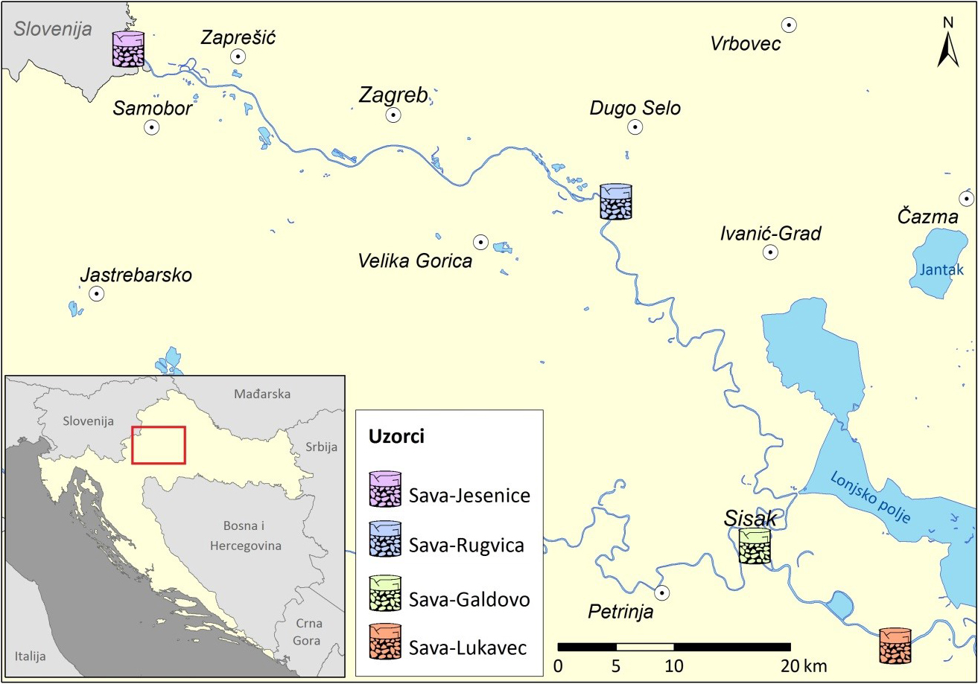
Slika 4. Prikaz lokacija uzorkovanja (ArcGIS 10.1 program).

Kemijska analiza ne-ciljanih organskih tvari u uzorcima sedimenta
Za ekstrakciju kemijskih spojeva prisutnih u sedimentu korištena je programibilna laboratorijska mućkalica. Sa svake lokacije uzorkovano je 5 g sedimenta. Potom, za ekstrakciju su korištena otapala metanol:aceton u omjeru 1:1. Smjesa je dobro promiješana pomoću tresilice pri čemu se analit otopio u tekućini koja ga okružuje (Settle, 1997). Tekućina je po završenoj ekstrakciji otparena, a završni ekstrakt otopljen u ultra čistoj vodi (J.T. Baker, SAD) za daljnju analizu. Neposredno po završetku ekstrakcije, kako ne bi došlo do degradacije uzoraka, napravljena je kemijska analiza te je započeto istraživanje na embrijima zebrice. Analiza organskih onečišćivala određena je tekućinskom kromatografijom ultra visokog učinka sa kvadrupolnim analizatorom vremena leta - masenom spektrometrijom (eng. 'ultra-high performance liquid chromatography-quadrupole time-of-flight mass spectrometry'); UHPLC–QTOF–MS prema Stipaničev i sur. 2016. Prethodno analizi, uzorci ekstrakata sedimenta stavljeni su u vodu te filtrirani na 0,2 µ politetrafluoroetilenskom filteru. Ultra čista voda služila je kao kontrola koja se testirala paralelno s okolišnim uzorcima. Organska onečišćivala prisutna u površinskoj riječnoj vodi određena su pomoću UHPLC–QTOF–MS koristeći metodu direktnog ubrizgavanja. Analiza je obavljena na 1290 UHPLC sustavu (Agilent Technologies, SAD; G4226A autouzorkivač, G4220B binarna pumpa i G1316C termostatirana kolona). Odvajanje analita učinjeno je koristeći kolonu reverzne faze (ACQUITY UPLC, SAD; model HSS T3; 150 mm x 2,1 mm, 1,8 mm). Ekstrakcija i analiza ekstrakata odrađena je u Glavnom vodnogospodarskom laboratoriju Hrvatskih voda.

Uzgoj zebrica i mrijest
Uzgoj i mrijest zebrica odvijao se sukladno Direktivi 2010/63/EU. Svi eksperimenti navedeni u ovom istraživanju provedeni su na nezaštićenom embrionalnom stadiju zebrice (do 48 hpf), koji ne podliježe okvirima zakonske regulative (Directive, 2010/63/EU, Lammer i sur., 2009). Izlaganje embrija je provedeno prema standardiziranom testu embriotoksičnosti na zebricama (OECD 2013) i ISO standardu (2007). Divlji tip zebrice D. rerio uzgajan je u kontroliranim laboratorijskim uvjetima: temperatura vode 27 ± 0,5ºC, pH 7,5 ± 0,3, vodljivost 500 µS cm⁻¹, zasićenost otopljenog kisika ≥ 80 % i tvrdoća 250 mg/L CaCO₃. Ciklus svijetla i tame 14 h:10 h reguliran je pomoću automatskog vremenskog prekidača. Dan prije mrijesta mužjaci i ženke u omjeru 2:1 odvojeni su u akvarij sa staklenim pikulama raspoređenima po dnu. Pikule su imale ulogu sita. Nakon mrijesta jajašca su pala na dno između pikula, sprječavajući na taj način odrasle zebrice da pojedu embrije. Parenje, mrijest i oplodnja odvijali su se u periodu od 15-30 minuta nakon paljenja svijetla unutar akvarijskih jedinica. Nakon oplodnje jajašca su prikupljena mrežicom (promjer oka 800 µm) te isprana umjetnom vodom kako bi se odstranile nečistoće. Umjetna voda je pripremljena otapanjem 294,0 mg/L CaCl₂ x 2 H₂O, 123,3 mg/L MgSO₄ x 7H₂O, 63,0 mg/L NaHCO₃, i 5,5 mg/L KCl u deioniziranoj vodi (ISO, 1996).

Određivanje koncentracija i test embriotoksičnosti na zebricama
Kako bi se utvrdile koncentracije pogodne za daljnje istraživanje, embriji (n = 21 po koncentraciji) su izloženi širokom rasponu različitih razrjeđenja sedimentnih ekstrakata sa postaja Jesenice, Rugvica, Galdovo i Lukavec (Slika 4.). Ekstrakti su razrijeđeni 100 x, 1.000 x, 10.000 x, 25.000 x, 50.000 x i 100.000 x te su nakon 24. i 48. h izlaganja promatrani toksični učinci pojedinog razrjeđenja na embrije zebrice. S obzirom na dobivene rezultate preliminarnog istraživanja, u nastavku izlaganja koristila su se tri razrjeđenja ekstraktima sedimenta rijeke Save : 25.000, 50.000 i 100.000 x.
Nakon oplodnje (max. 1 hpf), embriji su brzo prebačeni u staklene Petrijeve posudice sa prethodno pripremljenim razrjeđenjima testiranog uzorka (Slika 5). Oplođeni embriji odvojeni su od neoplođenih i/ili oštećenih jajašaca koristeći svjetlosni mikroskop (PRO-LUX, Hrvatska) te su raspoređeni u prozirne polietilenske pločice s 24 jažice (NEST Scientific, SAD). Svaka jažica sadržavala je 2 mL uzorka. Prethodno izlaganju embrija, ekstrakti sedimenta su prozračivani do 100 % zasićenja kisikom pri temperaturi od 26 ± 1ºC (ISO 2007:15088). Ukupno 24 embrija raspoređena su pojedinačno po jažicama, što uključuje 20 embrija po koncentraciji te 4 embrija u negativnoj kontroli (2 mL umjetne vode po jažici). Otopina od 3,7 mg L⁻¹ 3,4-DCA služila je kao pozitivna kontrola koja se testirala sa 20 embrija. Kao dodatna vanjska negativna kontrola korištena je cijela pločica ispunjena s 24 embrija. Pločice su prekrivene samoljepljivom folijom kako bi se spriječilo isparavanje te inkubirane na 26 ± 1ºC sa reguliranim fotoperiodom svijetlo/tama: 14/10 h. Svakog dana tijekom trajanja pokusa u svakoj jažici 50 % volumena zamijenjeno je sa prethodno aeriranim i inkubiranim uzorkom. Letalni i subletalni učinci (Tablica 2) promatrani su nakon 24 i 48 sati od izlaganja koristeći invertni mikroskop (Olympus CKX41).
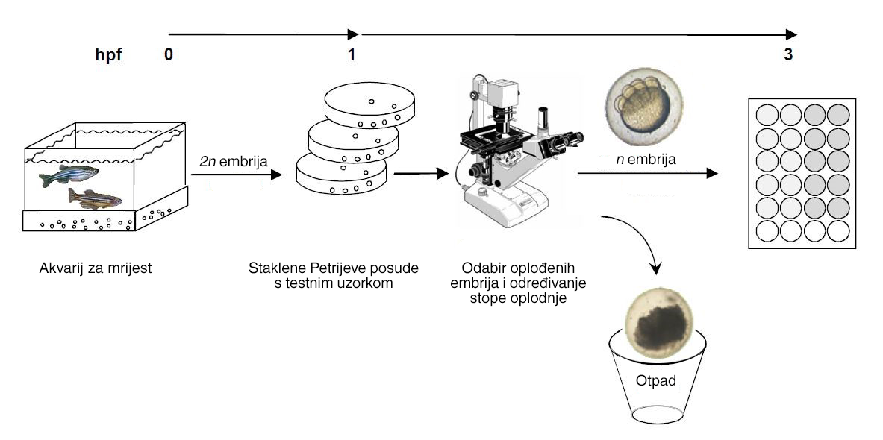
Slika 5. Shematski prikaz provođenja testa embriotoksičnosti na zebricama (Prilagođeno prema Lammer i sur., 2009)

Tablica 2. Pregled praćenih letalnih i subletalnih učinaka u ovisnosti o starosti embrija Danio rerio.
Embriotoksičnost | 24 hpf | 48 hpf
Koagulacija embrija | † | †
Nepotpuno razdvajanje repa od žumanjčane vrećice | † | †
Neformiranje somita | † | †
Izostanak otkucaja srca |  | †
Izostanak cirkulacije |  | ●
Stvaranje edema | ● | ●
Odsustvo pigmentacije |  | ●
Zaostajanje u razvoju | ● | ●
Malformacije¹ | ● | ●
† = Letalni učinak (ISO 15088:2007)
● = Subletalni učinak
¹ Teratogeni učinak

Kvalitativna procjena histopatoloških promjena
Nakon 48 h od izlaganja embrija uzorcima ekstrakata sedimenta, 10 embrija po uzorku fiksirano je u otopini glutaraldehida tijekom 3 dana. Potom su uzorci obrađeni prema protokolu navedenom u radu Babić i sur. (2017). Ukratko, nakon dehidracije u rastućim koncentracijama etanola, uzorci su pročišćeni kombinacijom Bioclear ksilena i metil benzoata te uklopljeni u Biowax parafin 52/54 (talište na 52/54 °C). Pomoću mikrotoma Leica RM 2255 (Leica, Njemačka) napravljeni su histološki prerezi embrija (2-3 µm), koji su zatim obojani kombinacijom hematoksilina i eozina. Histološki preparati su pregledani pomoću BX51 svjetlosnog mikroskopa (Olympus, Japan), fotografirani DP 70 digitalnom kamerom (Olympus, Japan) te analizirani pomoću računalnog programa za analizu slike Microsoft AnalySIS Soft Imaging System.

Kontrola ispravnosti postupka
Kako bi se moglo nastaviti sa daljnjim istraživanjem, minimalna rata oplodnje je postavljena na približno 80 %. Test se smatrao valjanim ukoliko mortalitet negativne kontrole u umjetnoj vodi nije prelazio 10 % i ako je pozitivna kontrola izazvala negativne posljedice u više od 20 % embrija. Također, ako je uginulo više od jednog embrija u unutarnjoj negativnoj kontroli mikropločice, ista se smatra nevažećom te se izuzela iz daljnje statističke obrade. Uzorci koji su pokazali mortalitet veći od 10 % su smatrani embriotoksičnima (ISO, 2007).

REZULTATI

Kemijska analiza ne-ciljnih organskih spojeva u sedimentu rijeke Save
Analizirana je prisutnost 464 različita organska spoja na četiri lokacije u rijeci Savi. Po postajama zabilježeno je različitih spojeva kako slijedi: Jesenice 234, Rugvica 272, Galdovo 163 i Lukavec 187. Grupirani su po vrsti spoja kojem pripadaju i prikazani ovisno o brojnosti posebno za svaku postaju na Slici 6.

Slika 6. Prikaz brojnosti kemijskih skupina pronađenih u ekstraktima sedimenta na analiziranim postajama u rijeci Savi.

Toksičnost ekstrakata sedimenta
Izlaganje embrija D. rerio ekstraktima sedimenta rijeke Save rezultiralo je brojnim subletalnim i letalnim učincima. Postotak smrtnosti embrija zebrica nakon izlaganja ekstraktima različitih razrjeđenja (25.000, 50.000 i 100.000 x) prikazan je na Slici 7. Postotak smrtnosti embrija izloženih umjetnoj vodi (negativna kontrola) bila je ispod 5 %. Porast smrtnosti i razvojnih abnormalnosti proporcionalno se povećavao s povećanjem ispitivanih koncentracija ekstrakata. Najveća smrtnost zabilježena je nakon 24. h izlaganja embrija najvišoj koncentraciji ekstrakata (25.000 x) na postajama Rugvica (13,3 %) i Lukavec (13,0 %), dok je na postaji Galdovo najveća smrtnost od 12,5 % primijećena pri istoj koncentraciji nakon 48-satnog izlaganja. Tijekom trajanja izlaganja, koagulacija embrija i nedostatak otkucaja srca bili su najčešće zabilježeni letalni učinci.
Učestalost pojave praćenih razvojnih abnormalnosti embrija D. rerio proporcionalno je rasla s povećanjem koncentracije i starošću embrija. U embrija koji su preživjeli izlaganje višim koncentracijama ekstrakata zabilježena je najviša rata razvojnih abnormalnosti (Slika 8). Te promjene najizraženije su na postaji Rugvica sa 33,3 % i 66,7 % razvojnih abnormalnosti, nakon 24 i 48 hpf (razrjeđenje 25.000 x). Usporedbom 24 i 48-satnog izlaganja, na postaji Jesenice došlo je do najvećeg povećanja rate abnormalnosti. 48. h nakon izlaganja embrija razrijeđenim ekstraktima postaje Jesenice (25.000, 50.000 i 100.000 x) zabilježen je porast od 3,3, 5,0 i 3,5 puta, u odnosu na vrijednosti zabilježene nakon 24 satnog izlaganja. Najznačajnije razvojne abnormalnosti prikazane su na Slici 9. Najčešći subletalni učinci zabilježeni tijekom izlaganja embrija nakon 24 hpf su nepotpuna formacija očne leće (lens primordium) te nakon 48 hpf nakupljanje krvi u području žumanjčane vrećice. Zanimljivo i neočekivano, nisu nađene korelacije između određenih razvojnih abnormalnosti i koncentracije ekstrakata sedimenta (Tablica 3). Prema tome, na većim razrjeđenjima su također zabilježene promijene poput nepotpuno razvijenog oka (Slika 9: i) i glave (Slika 9: c, f). Tijekom razvoja embrija zebrice u kontrolnoj grupi nisu zabilježene nikakve razvojne abnormalnosti (Slika 9: a, e).

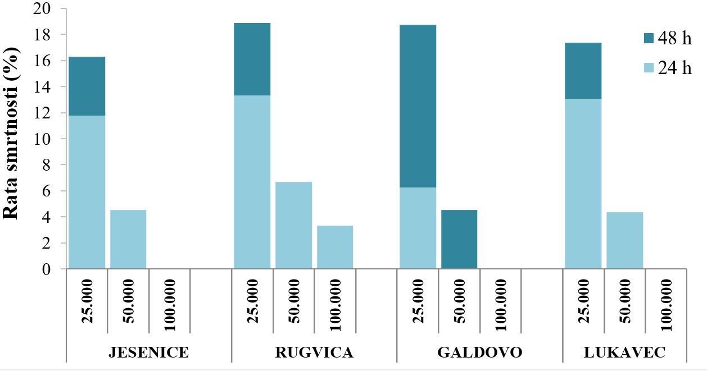
Slika 7. Rata smrtnosti embrija Danio rerio nakon 24 i 48-satnog izlaganja ekstraktima sedimenta.
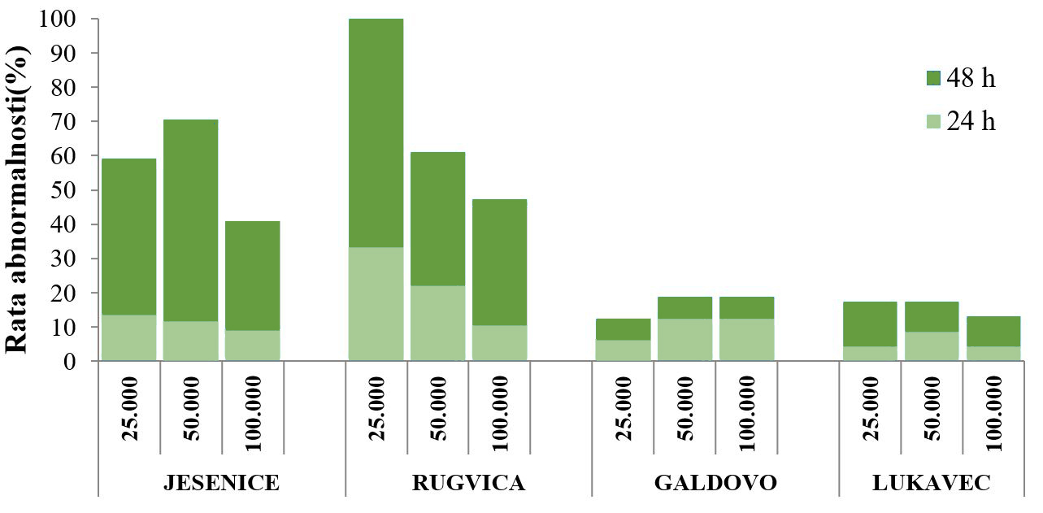
Slika 8. Rata abnormalnosti embrija Danio rerio nakon 24 i 48 h izlaganja ekstraktima sedimenta.

e
a
48 hpf
24 hpf
i
f
b
j
g
c
k
h
d
Slika 9. Razvojne abnormalnosti embrija D. rerio 24 i 48 hpf tijekom izlaganja različitim koncentracijama sedimenata: a) normalno razvijeni embrij 24 hpf, e) normalno razvijeni embrij 48 hpf. Nakon 24 h od izlaganja embrija uzorcima, primijećene su slijedeće abnormalnosti: b) zaostajanje u razvoju, ne odvajanje repa od žumanjčane vrećice (strelica), deformacije glave (isprekidana strelica); c) deformacije cijelog embrija, nerazvijena glava (strelica), d) deformacije glave (strelica). Nakon 48 h od izlaganja embrija uzorcima, primijećeno je slijedeće: f) nepotpuni razvoj glave; g) edem u području žumanjčane vrećice, h) manje nakupljanje krvi u području srednjeg mozga; i) zaostajanje u razvoju, slabo razvijeno oko (strelica); j) nakupljanje krvi u području žumanjčane vrećice; k) izostanak pigmentacije tijela i oka.

Tablica 3. Zabilježene razvojne abnormalnosti embrija zebrica 24 i 48 hpf u odnosu na različita razrjeđenja ekstrakata sedimenta.
 |  | Analizirane postaje i razrjeđenja ekstrakata sedimenta
 | Toksikološke  krajnje točke | Jesenice |  |  | Rugvica |  |  | Lukavec |  |  | Galdovo
 |  | 25.000 | 50.000 | 100.000 | 25.000 | 50.000 | 100.000 | 25.000 | 50.000 | 100.000 | 25.000 | 50.000 | 100.000
24 hpf | Koagulacija embrija | † | † |  | † | † | † | † | † |  | † | †
 | Nerazdvajanje repa |  | † |  |  |  | †
 | Nestvaranje somita |  |  |  | †
 | Slabo razvijeno oko | ● |  | ● | ● |  | ● | ● | ● |  | ● | ●
 | Zaostajanje u razvoju |  | ● | ● | ● |  | ● |  | ●
 | Neformirani rep |  |  |  | ●
 | Slabo razvijena glava |  |  |  | ● |  | ●
 | Deformacije glave | ● |  | ● |  |  |  |  | ● |  | ●
 | Koagulacija embrija |  |  |  | † |  |  |  |  |  | † | †
48 hpf | Snižen broj  otkucaja srca | † |  |  | † |  |  | †
 | Nakupljanje krvi u žumanjčanoj vrećici | ● | ● | ● | ● | ● |  | ● | ● | ●
 | Nakupljanje krvi  u mozgu |  |  |  |  |  |  |  |  | ● | ● |  | ●
 | Perikardijalni edem | ● |  |  | ● |  | ● | ● | ● |  | ● | ●
 | Edem u području žumanjčane vrećice | ● | ● |  | ● |  | ●
 | Nepotpun razvitak ili izostanak pigmentacije tijela i oka |  |  |  | ● | ● | ● | ●
 | Zaostajanje u razvoju |  |  | ● |  | ● |  |  | ● |  |  | ●
† = Letalni učinak (ISO 2007:15088)
● = Subletalni učinak (Hollert, 2003; Beekhuijzen i sur., 2015)

Histopatološka analiza
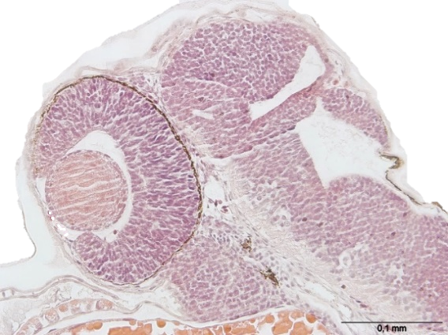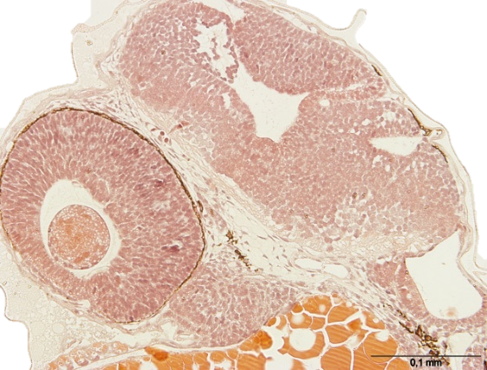
a
Kontrola
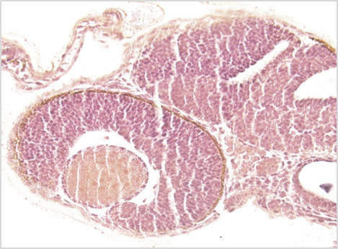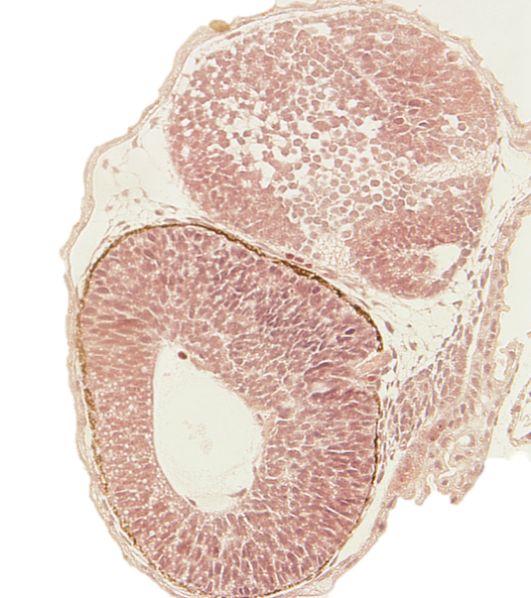
b
Kontrola
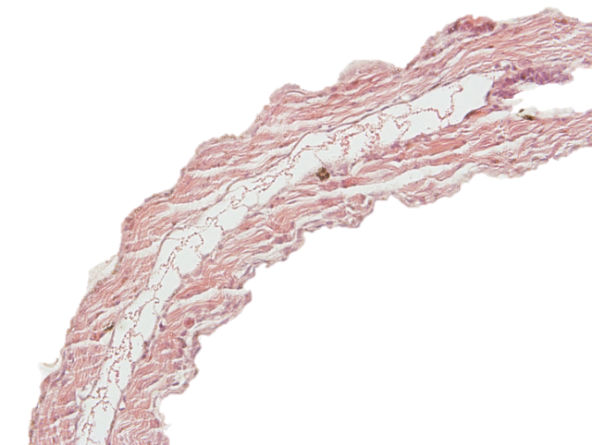
Kontrola
c
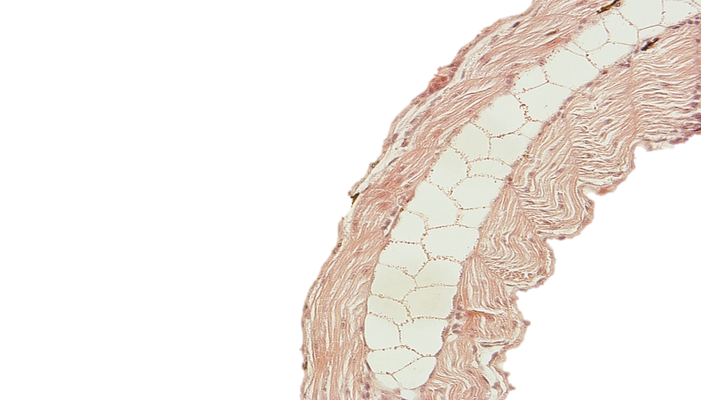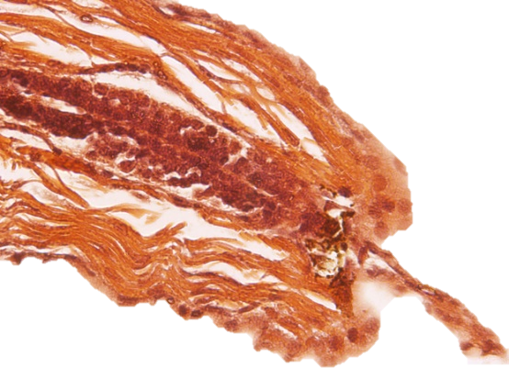
d
Kontrola
Slika 10. Histopatološke promjene zabilježene u poprečnom presjeku embrija Danio rerio 48 h nakon izlaganja ekstraktima sedimenta. Kontrola: normalno razvijena glava, očna leća, trup i rep embrija; a) nekroza mozga (strelica), slabo razvijena očna čašica (isprekidana strelica); b) edem mozga i apoptoza (strelica), poremećaja u razvoju leće (isprekidana strelica); c) oštećenje svitka: dezintegracija septi (isprekidana strelica), nepravilan raspored mišićnih vlakana (strelica); d) nekroza vršnog dijela repa (strelica), oštećenje mišića (isprekidana strelica).
Tablica 4. Zabilježene histopatološke promjene na embrijima zebrica 48 hpf u ovisnosti o različitim razrjeđenjima ekstrakata sedimenta.
 |  | Analizirane postaje i razrjeđenja ekstrakata sedimenta
 | Histopatološke promjene | Jesenice |  |  | Rugvica |  |  | Lukavec |  |  | Galdovo
 |  | 25.000 | 50.000 | 100.000 | 25.000 | 50.000 | 100.000 | 25.000 | 50.000 | 100.000 | 25.000 | 50.000 | 100.000
48 hpf | Oštećenje svitka | + | ++ | + | - | - | +++ | + | + | + | + | ++ | +++
 | Promjene trupnih mišića | + | ++ | + | + | - | ++ | + | + | + | - | - | +++
 | Nekroza mišića | + | ++ | ++ | + | +++ | + | + | - | - | - | - | +
 | Nekroza mozga | + | + | + | + | +++ | +++ | - | + | + | - | + | +
 | Deformacija  očne leće | + | ++ | ++ | + | +++ | +++ | - | + | ++ | ++ | ++ | ++
 | Nekroza repa | - | - | - | +++ | +++ | +++ | + | ++ | + | - | - | -
 | Nakupljanje krvi u žumanjčanoj vrećici | - | - | ++ | + | - | - | - | ++ | +++ | +++ | +++ | +++
 | Nakupljanje krvi u području mozga | - | - | - | + | - | - | - | + | ++ | + | + | ++
 | Nakupljanje krvi u području trupa | - | - | + | + | - | - | + | ++ | +++ | ++ | ++ | ++
 | Edem žumanjčane vrećice | - | - | - | - | - | - | - | + | ++ | + | + | +
 | Edem mozga | - | - | + | + | - | + | - | + | ++ | + | + | ++
 | Poremećaj u razvoju oka | + | ++ | ++ | ++ | +++ | +++ | + | + | ++ | - | - | ++
 | Poremećaj u razvoju mozga | + | ++ | ++ | ++ | +++ | +++ | + | + | ++ | - | - | +
Blagi učinak (+)
Osrednji učinak (++)
Izraziti učinak (+++)

Histološkim pregledom embrija D. rerio izlaganih trima razrjeđenjima, uvidjeli smo brojne razvojne i strukturne poremećaje različitih dijelova tijela embrija koje nisu primijećene u kontrolnoj grupi. Kontrolni embriji izlagani su umjetnoj vodi te su se normalno razvili – 24 hpf u potpunosti je došlo do odvajanja repa od žumanjčane vrećice, stvaranja somita, dok su 48 hpf razvili karakterističnu pigmentaciju.
Opisu histopatoloških učinaka smo pristupili semikvantitativnom metodom, na način da smo ih kategorizirali prema o ozbiljnosti nastalih histopatoloških poremećaja [blagi učinak (+), osrednji učinak (++) i izraziti učinak (+++)] koji su prikazani u Tablici 4. Najučestalije zabilježene histopatološke promjene manifestirale su se kroz razvojne i strukturne promjene oka i mozga, sa blagim do srednjim utjecajem na mišiće, svitak i vrh repa (Slika 10). Učestalost krvožilnih poremećaja bila je najočitija u embrija izlaganih ekstraktima sedimenta s postaja Lukavec i Galdovo. Najučestaliji poremećaj krvožilnog sustava manifestirao se kroz nakupljanje krvi u području žumanjčane vrećice. Pojava histopatoloških promjena nije se značajno mijenjala promjenom koncentracije.

RASPRAVA
Riječni sedimenti, zbog izrazite mogućnosti apsorpcije brojnih kemijskih spojeva, mogu sadržavati široki spektar onečišćavala kao što su pesticidi, industrijski spojevi, spojevi za osobnu higijenu, lijekovi, PAH-ovi, PCB-ovi, teški metali, i dr. Koncentracija apsorbiranih kemijskih spojeva raste s duljinom trajanja onečišćenja ovisno o upotrebi i otpuštanju u okoliš, pružajući tako uvid u “povijest“ i učestalost korištenja nekog kemijskog spoja na pojedinom području (Hafner i sur., 2015). Unatoč brojnim radovima koji su ukazali na postojanje mnogobrojnih toksikanata u riječnim sedimentima (Keiter i sur., 2006, Garcia-Käufer i sur., 2015, Schulze-Sylvester i sur., 2016, Hafner i sur., 2015), stupanj rizika za okoliš, kao i procesi djelovanja na okolišne organizme još uvijek su nepoznati. Bentički beskralježnjaci mogu akumulirati toksične spojeve iz sedimenta prenoseći ih, nakon što bivaju konzumirani, u kralježnjake, posebice ribe čijom konzumacijom navedeni toksikanti mogu dospjeti i u ljudski organizam. Osim toga, onečišćivala nakon remobilizacije uzrokovanom primjerice strujanjem vode ili radom organizama mogu uzrokovati promjenu kemijskog statusa površinskih voda, utječući negativno na cijeli ekosustav toga područja (Hafner i sur., 2015).
Kemijska analiza sedimenta korisna je ukoliko želimo dobiti uvid u intenzitet opterećenosti riječnog sedimenta onečišćivačima. Kemijskom analizom ekstrakata sedimenta rijeke Save korištenih u ovom istraživanju pronađeno je ukupno 464 različita organska spoja Najveći broj spojeva, od ukupno 464 analiziranih, utvrđeno je na postaji Rugvica (272), zatim Jesenice (234), te Lukavec (187) i Galdovo (163) . Detektirana je prisutnost velikog broja pesticida, što je očekivano zbog intenzivne poljoprivrede u porječju rijeke Save. Lijekovi te halucinogeni i stimulansi najvjerojatnije su dospjeli u sediment kao bolnički otpad i otpad iz farmaceutskih tvornica, ali su i rezultat vanbolničke potrošnje lijekova u Republici Hrvatskoj koja je u stalnom porastu (URL 2). U sedimentu su prisutni i hormoni koji su rezultat korištenja hormonalnih pripravaka te endokrini modulatori (ksenoestrogeni) od kojih su najznačajniji nonilfenoli i bisfenol A. Industrijski spojevi čine vrlo mali udio, najvjerojatnije zbog toga što nema većih industrijskih postrojenja i tvornica koji bi dodatno onečistili vodotok. Unatoč uvidu u stupanj onečišćenosti riječnog sedimenta, prilikom interpretacije dobivenih rezultata potrebno je napomenuti da kemijska analiza ne pruža informaciju o negativnom učinku onečišćenih sedimenata na vodne organizme i zajednice općenito.
Iz tog razloga, u ovom radu kemijska analiza nadopunjena je in vivo toksikološkim testom na embrijima zebrice D. rerio. Ulazak kemijskih spojeva u embrij odvija se pasivnom difuzijom, te je zbog permeabilnosti koriona posebno omogućena u najranijim stadijima razvoja zebrice (Garcia-Käufer i sur., 2015). Test embriotoksičnosti nakon izlaganja embrija ekstraktima sedimenta pokazao je veću toksičnost postaja sa većim brojem detektiranih organskih spojeva kao što su Rugvica i Jesenice.
Uspoređujući vrste i broj učinaka testa embriotoksičnosti s međusobnim omjerima brojnosti pojedinih skupina toksikanata na svim postajama, vidljivo je da Jesenice imaju više ksenoestrogenih spojeva od ostalih postaja (1,3 %) i jedina ima zabilježene industrijske spojeve (0,5%) iako imaju 10-ak % manje pesticida naspram ostalih postaja. Nadalje, postotak lijekova te halucinogena i stimulansa je veći nego u ostalih postaja (23,9 % i 22,2 %) što potvrđuje da postaja Jesenice ima najviše negativnih učinaka zbog većeg onečišćenja. Postaje Rugvica i Galdovo su imale slične iako blaže negativne utjecaje na embrije. Naspram Jesenica, Rugvica i Galdovo imaju manje ksenoestrogena (0,7 % i 0,6 %). Postaja Lukavec, koja je imala najmanju ratu smrtnosti i pojave abnormalnosti, uopće nema zabilježenih hormona dok su razine ksenoestrogena najmanje (0,5 %) u usporedbi s ostalim postajama (Slika 6). Iz ovog je vidljivo da hormoni i ksenoestrogeni zajedno s lijekovima, halucinogenima i stimulansima, izrazito negativno utječu na važne regulatorne metaboličke procesa u embrijima te izazivaju povećanu smrtnost i abnormalnosti. Zabilježeni subletalni učinci poput perikardijalnog edema i neformiranja pigmentacije već su zabilježeni u nekoliko radova prilikom izlaganja embrija uzorcima sedimenata (Garcia-Käufer i sur., 2015, Schulze-Sylvester i sur., 2016). Galus i sur. (2013) te Chen i sur. (2014) zabilježili su perikardijalne edeme, poremećaje u cirkulaciji i abnormalnosti u pigmentaciji embrija D. rerio testirajući ih na lijekove diklofenak, acetaminofen, venlafaksain, karbamazepin i gemﬁbrozil koji su zabilježeni na svim postajama. Također, Teraoka i sur. (2002) te Hill i sur. (2004) su testirajući na embrijima D. rerio 2,3,7,8-tetraklorodibenzo-p-dioksin (TCDD), koji nije bio uključen u ovu kemijsku analizu, uočili da TCDD ometa propusnost vode u embrijima i time može uzrokovati stvaranje edema i druge negativne učinke. Unatoč tome što embriji ostaju živi, većina subletalnih učinaka (ne-izvaljivanje iz koriona nakon 72 hpf, skolioza…) može znatno utjecati na život zebrice jer mogu postati podložnije vanjskim negativnim utjecajima poput predacije (Schulze-Sylvester i sur., 2016).
Položaj postaja u prostoru u odnosu na druge geografske elemente ukazuje na razlog varijacija u onečišćenju među postajama. Naime, postaje Jesenice i Rugvica, koje se nalaze uzvodnije nego li postaje Lukavec i Galdovo, izazvale su veću smrtnost i veći postotak abnormalnosti 24 i 48 hpf od postaja nizvodno. Uzrok tomu je što su Jesenice preopterećene organskim onečišćivalima i teškim metalima iz Republike Slovenije (Frančišković-Bilinski, 2008; Heath i sur., 2010; Milačič i sur., 2010; Ščančar i sur., 2015), dok Rugvica, koja se nalazi neposredno ispod Zagreba i Centralnog uređaja za pročišćavanje otpadnih voda Zagreba, prima sve otpadne vode Grada Zagreba. Na drugu stranu, Galdovo se nalazi kod Siska, ali je smješteno poviše rafinerije i uzvodno od glavnih otpadnih voda grada. Konačno, Lukavec koji iako se nalazi nizvodno od Siska, manje je onečišćen nego Rugvica i Jesenice zbog manjeg broja stanovnika i industrije u Sisku naspram Zagreba. Naime, Lukavec se nalazi dovoljno daleko da se rijeka Sava djelomično samopročisti. Udaljavanjem od tih dviju postaja nizvodno dolazi do razrjeđenja, stoga je i postotak zabilježenih negativnih učinaka na embrije zebrice manji.
Akumulacija toksičnih spojeva u organizmu vrlo često može narušiti homeostazu organizma, a samim time dovesti i do histopatoloških promjena. Unatoč tome što su histopatološke promjene unutar tkiva i organa jasno vidljive ubrzo nakon izlaganja nepovoljnom okolišu, do sada je objavljeno vrlo malo radova koji su histopatološke analize upotrijebili kao biomarker izloženosti toksičnim tvarima (van Woudenberg i sur., 2013, Babić i sur., 2017). Uslijed povišenih koncentracija brojnih toksikanata na postajama Jesenice i Rugvica, oštećenja tkiva u embrija su nastupila vrlo brzo pa smo zabilježili veću pojavu regresivnih pojava odnosno abnormalnosti poput nekroze i atrofije unutar različitih tkiva. Shodno tome, na postajama Lukavec i Galdovo, na kojima smo zabilježili manji broj toksikanata, uzrokovale su umjerenija oštećenja koja su se manifestirala uglavnom u obliku krvožilnih poremećaja. Iz toga možemo zaključiti kako i manja prisutnosti toksikanata može uzrokovati oštećenja tkiva, ali i aklimatizaciju i adaptaciju organizama na onečišćenje. Nakupljanje krvi u različitim dijelovima embrija služi kao barijera koja sprječava ulaz toksikanata dublje u tkivo tijekom izlaganja. S druge strane, svi krvožilni poremećaji povezani su sa oštećenjima i permeabilnosti krvnih stanica, iz čega možemo zaključiti da čak i niže koncentracije toksikanata unutar ekstrakata sedimenta mogu imati veliki utjecaj na epitelno tkivo (Dong i sur., 2002). Nisu uočene razlike u embrijima između različitih razrjeđenja ekstrakata, zbog čega u budućnosti predlažemo daljnje istraživanje koji će se usredotočiti na testiranje pojedinačnih toksikanata ili njihovih skupina sadržanih u ekstraktima sedimenata rijeke Save. Procjena rizika onečišćenja vodenih okoliša na živi svijet koji živi u njima slabo je razvijena te je potrebno uvesti još bioloških pokazatelja koji bi razjasnili interakcije toksikanata te posljedice njihove biomagnifikacije i bioakumulacije u organizmima. Svjedočimo sve većoj potrebi za točnom i kvalitetnom procjenom antropogenog utjecaja na okoliš. Danas postoji veliki broj metoda za ekotoksikološke analize no one katkada daju različite pa čak i kontradiktorne rezultate. Neke umanjuju, a neke uveličavaju opseg ugroze živog svijeta toksikantima. Nepostojanje dobro razrađenih standardiziranih smjernica za pristup analizi onečišćenja okoliša velik je problem u očuvanju okoliša kao i zdravlja ljudi. Upravo iz tog razloga je važno koristiti (uz postojeće kemijske analize) veći broj bioloških analiza koji nam mogu s prihvatljivom točnošću ukazati na razmjer i opasnost onečišćenja okoliša. Kemijska analiza povezana sa biološkim testovima, poput testa embriotoksičnosti na zebricama i histopatološke analize ribljih embrija, pokazala se vrlo dobrom kombinacijom za određivanje toksičnosti sedimenata rijeka. Ovakav pristup sigurno bi pomogao identificiranju onečišćenih područja te kvalitetnoj procjeni opasnosti po okoliš i ljude.

ZAKLJUČAK
Ovim istraživanjem procijenili smo i analizirali toksičnost onečišćenog sedimenta rijeke Save na embrijima ribe zebrice (Danio rerio). Uzorkovali smo sediment na četiri lokacije uzvodno i nizvodno od grada Zagreba: Jesenice, Rugvica, Galdovo i Lukavec. Embrije zebrica smo izlagali različitim razrjeđenjima ekstrakata sedimenta sa navedenih lokacija koji su kemijski analizirani na prisutnost 464 organska onečišćivala. Po brojnosti pojedinih kemijskih skupina najveći udio čine (u smanjujućem nizu): pesticidi, halucinogeni i stimulansi, lijekovi, hormoni, ksenoestrogeni i industrijski spojevi. Njihovo toksično djelovanje analizirano je s dva biotesta: testom embriotoksičnosti na zebricama (ZET) i histopatološkom analizom izlaganih embrija.
Od tri ispitivana razrjeđenja ekstrakata sedimenta, razrjeđenje od 25.000 x uzrokovalo je najvišu ratu smrtnosti u embrija na svim lokacijama dok je rata abnormalnosti bila najviša pri istom razrjeđenju kod tri od četiri lokacije. Također, vidjeli smo dobru korelaciju brojnosti utvrđenih organskih onečišćivala sa utvrđenim promjenama u embrijima izlaganim ekstraktima sa svih postaja.
Rezultati histopatološke analize pokazali su nam kako onečišćivala iz sedimenta mogu negativno djelovati na mnoge organske sustave embrija Danio rerio izazivajući različite letalne i subletalne krajnje točke poput: nekroze mozga i mišića, edema mozga, perikarda i žumanjčane vrećice, oštećenja svitka i repa, nakupljanja krvi u području žumanjčane vrećice i mozga te drugih učinaka.

ZAHVALE
Zahvaljujem se svom voditelju prof. dr. sc. Göranu Klobučaru i suvoditeljici dr. sc. Sanji Babić što su me uveli u ovaj rad, dali podršku te neizmjerno mi pomogli i izdvojili mnogo svog vremena kako bi me savjetovali u svakom dijelu izrade i pisanja ovog rada.

Hvala dr. sc. Josipu Barišiću na velikoj pomoći oko histopatoloških analiza.

Hvala voditeljici Glavnog vodnogospodarskog laboratorija Hrvatskih voda dr. sc.. Draženki Stipaničev i Siniši Repecu na njihovom doprinosu u kemijskoj analizi.

Hvala kolegici Ani Terlević na pomoći u laboratoriju.

POPIS LITERATURE

Ahlf, W., Hollert, H., Neumann-Hensel, H., i Ricking, M. 2002. A guidance for the assessment and evaluation of sediment quality a German Approach based on ecotoxicological and chemical measurements. Journal of Soils and Sediments 2 (1), 37–42.
Akande, M.G., Norrgren, L., i Stefan, O. 2010. Effects of sewage effluents on some reproductive parameters in adult zebra fish (Danio rerio). Biol Med 2 12–16.
Aparicio, S., Chapman, J., Stupka, E., Putnam, N., Chia, J., Dehal, P., Christoffels, A., Rash, S., Hoon, S., Smit, A., Sollewijn Gelpke, M.D., Roach, J., Oh, T., Ho, I.Y., Wong, M., Detter, C., Verhoef, F., Predki, P., Tay, A., Lucas, S., Richardson, P., Smith, S.F., Clark, M.S., Edwards, Y.J.K., Doggett, N., Zharkikh, A., Tavtigian, S.V., Pruss, D., Barnstead, M., Evans, C., Baden, H., Powell, J., Glusman, G., Rowen, L., Hood, L., Tan, Y.H., Elgar, G., Hawkins, T., Venkatesh, B., Rokhsar, D. i Brenner, S. 2002. Whole-Genome Shotgun Assembly and Analysis of the Genome of Fugu rubripes. Science 297 (5585), 1301-1310.
Babić, S., Barišić, J., Višić, H., Sauerborn Klobučar, R., Topić Popović, N., Strunjak-Perović, I., Čož-Rakovac, R., i Klobučar, G. 2017. Embryotoxic and genotoxic effects of sewage effluents in zebrafish embryo using multiple endpoint testing. Water Research 115 9–21.
Beekhuijzen, M., de Koning, C., Flores-Guillén, M.-E., de Vries-Buitenweg, S., Tobor-Kaplon, M., van de Waart, B., i Emmen, H. 2015. From cutting edge to guideline: a first step in harmonization of the zebrafish embryotoxicity test (ZET) by describing the most optimal test conditions and morphology scoring system. Reproductive Toxicology 56, 64–76.
Bernet, D., Schmidt, H., Meier, W., Burkhardt‐Holm, P., i Wahli, T. 1999. Histopathology in fish: proposal for a protocol to assess aquatic pollution. Journal of Fish Diseases 22 (1), 25–34.
Bolong, N., Ismail, A.F., Salim, M.R., i Matsuura, T. 2009. A review of the effects of emerging contaminants in wastewater and options for their removal. Desalination 239 (1–3), 229–246.
Brar, S.K., Verma, M., Tyagi, R.D., i Surampalli, R.Y. 2010. Engineered nanoparticles in wastewater and wastewater sludge – Evidence and impacts. Waste Management 30 (3), 504–520.
Braunbeck, T., Kais, B., Lammer, E., Otte, J., Schneider, K., Stengel, D., i Strecker, R. 2014. The fish embryo test (FET): origin, applications, and future. Environmental Science and Pollution Research 22 (21), 16247–16261.
Castillo, L., Seriki, K., Mateos, S., Loire, N., Guédon, N., Lemkine, G.F., Demeneix, B.A., i Tindall, A.J. 2013. In vivo endocrine disruption assessment of wastewater treatment plant effluents with small organisms. Water Science and Technology 68 (1), 261-268.
Cazenave, J., Bistoni, M. de los Á., Zwirnmann, E., Wunderlin, D.A., i Wiegand, C. 2006. Attenuating effects of natural organic matter on microcystin toxicity in zebra fish (Danio rerio) embryos—benefits and costs of microcystin detoxication. Environmental Toxicology 21 (1), 22–32.
Chen, J.-B., Gao, H.-W., Zhang, Y.-L., Zhang, Y., Zhou, X.-F., Li, C.-Q., i Gao, H.-P. 2014. Developmental toxicity of diclofenac and elucidation of gene regulation in zebrafish (Danio rerio). Scientific Reports 4, 4841.
Crawford, A.D., Liekens, S., Kamuhabwa, A.R., Maes, J., Munck, S., Busson, R., Rozenski, J., Esguerra, C. V, i de Witte, P.A.M. 2011. Zebrafish Bioassay-Guided Natural Product Discovery: Isolation of Angiogenesis Inhibitors from East African Medicinal Plants. PLOS ONE 6 (2), e14694.
Creaser, C.W. 1934. The technic of handling the zebra fish (Brachydanio rerio) for the production of eggs which are favorable for embryological research and are available at any specified time throughout the year. Copeia 1934 (4), 159–161.
Dong, W., Teraoka, H., Yamazaki, K., Tsukiyama, S., Imani, S., Imagawa, T., Stegeman, J.J., Peterson, R.E., i Hiraga, T. 2002. 2,3,7,8-tetrachlorodibenzo-p-dioxin toxicity in the zebrafish embryo: Local circulation failure in the dorsal midbrain is associated with increased apoptosis. Toxicological Sciences 69 (1), 191–201.
Duong, C.N., Schlenk, D., Chang, N.I., i Kim, S.D. 2009. The effect of particle size on the bioavailability of estrogenic chemicals from sediments. Chemosphere 76 (3), 395–401.
European Directive 2000. 2000/60/EC of the European Parliament and of the Council establishing a framework for the Community action in the field of water policy (EU Water Framework Directive). Official Journal of the EU 327, 1–72.
European Regulation (EC) 2006. No 1907/2006 of the European Parliament and of the Council of 18 December 2006 concerning the Registration, Evaluation, Authorisation and Restriction of Chemicals (REACH). Official Journal of the EU 396, 1–849.
European Regulation (EC) 2009. No 1223/2009 of the European Parliament and of the Council of 30 November 2009 on cosmetic products. Official Journal of the EU 342, 59–209.
European Directive 2010/63/EU 2010. of the European parliament and of the council of 22 September 2010 on the protection of animals used for scientific purposes. Official Journal of the EU 276, 33–79.
Fleming, A., i Alderton, W.K. 2013. Zebrafish in pharmaceutical industry research: finding the best fit. Drug Discovery Today: Disease Models 10 (1), e43–e50.
Frančišković-Bilinski, S. 2008. Detection of geochemical anomalies in stream sediments of the upper Sava River drainage basin (Slovenia, Croatia). Fresenius Environmental Bulletin 17 (2), 188–196.
Galus, M., Kirischian, N., Higgins, S., Purdy, J., Chow, J., Rangaranjan, S., Li, H., Metcalfe, C., i Wilson, J.Y. 2013. Chronic, low concentration exposure to pharmaceuticals impacts multiple organ systems in zebrafish. Aquatic Toxicology 132, 200–211.
Garcia-Käufer, M., Gartiser, S., Hafner, C., Schiwy, S., Keiter, S., Gründemann, C., i Hollert, H. 2015. Genotoxic and teratogenic effect of freshwater sediment samples from the Rhine and Elbe River (Germany) in zebrafish embryo using a multi-endpoint testing strategy. Environmental Science and Pollution Research International 22 (21), 16341–16357.
Ghrefat, H., i Yusuf, N. 2006. Assessing Mn, Fe, Cu, Zn, and Cd pollution in bottom sediments of Wadi Al-Arab Dam, Jordan. Chemosphere 65 (11), 2114–2121.
Haendel, M.A., Tilton, F., Bailey, G.S., i Tanguay, R.L. 2004. Developmental toxicity of the dithiocarbamate pesticide sodium metam in zebrafish. Toxicological Sciences 81 (2), 390–400.
Hafner, C., Gartiser, S., Garcia-Käufer, M., Schiwy, S., Hercher, C., Meyer, W., Achten, C., Larsson, M., Engwall, M., Keiter, S., i Hollert, H. 2015. Investigations on sediment toxicity of German rivers applying a standardized bioassay battery. Environmental Science and Pollution Research 22 (21), 16358–16370.
Hameedi, M.J., E.R. Long i M.R. Harmon. 1999. Sediment Toxicity. In: NOAA's State of the Coast Report. Silver Spring, MD: National Oceanic and Atmospheric Administration.
Heath, E., Ščančar, J., Zuliani, T., i Milačič, R. 2010. A complex investigation of the extent of pollution in sediments of the Sava River: part 2: persistent organic pollutants. Environmental Monitoring and Assessment 163 (1), 277–293.
Herak, M. 1987. Geologija: postanak, tektonika i dinamika Zemlje, razvojni put Zemlje i života, geološka grada kontinenata i oceana. Školska knjiga. Zagreb
Hill, A.J., Bello, S.M., Prasch, A.L., Peterson, R.E., i Heideman, W. 2004. Water permeability and TCDD-induced edema in zebrafish early-life stages. Toxicological Sciences 78 (1), 78–87.
Hollert, H., Keiter, S., König, N., Rudolf, M., Ulrich, M., i Braunbeck, T. 2003. A new sediment contact assay to assess particle-bound pollutants using zebrafish (Danio rerio) embryos. Journal of Soils and Sediments 3 (3), 197.
Hollert, H. i Keiter, S.H. 2015. Danio rerio as a model in aquatic toxicology and sediment research. Environmental Science and Pollution Research 22 (21), 16243–16246.
Holtzman, N.G., Kathryn Iovine, M., Liang, J.O., i Morris, J. 2016. Learning to fish with genetics: A primer on the vertebrate model Danio rerio. Genetics 203 (3), 1069–1089.
Hornung, M.W., Cook, P.M., Fitzsimmons, P.N., Kuehl, D.W., i Nichols, J.W. 2007. Tissue distribution and metabolism of benzo [a] pyrene in embryonic and larval medaka (Oryzias latipes). Toxicological Sciences 100 (2), 393–405.
Howe, K., Clark, M.D., Torroja, C.F., Torrance, J., Berthelot, C., Muffato, M., Collins, J.E., Humphray, S., McLaren, K., i Matthews, L. 2013. The zebrafish reference genome sequence and its relationship to the human genome. Nature 496 (7446), 498–503.
Hu, J.Y., i Chen, X. 2006. Detection and removal of estrogencity in membrane biological reactors. Water Science and Technology: Water Supply 6 (6), 19–26.
Huerta, B., Rodriguez-Mozaz, S., Nannou, C., Nakis, L., Ruhi, A., Acuña, V., Sabater, S., i Barcelo, D. 2016. Determination of a broad spectrum of pharmaceuticals and endocrine disruptors in biofilm from a waste water treatment plant-impacted river. Science of the Total Environment 540 241–249.
Incardona, J.P., Carls, M.G., Teraoka, H., Sloan, C.A., Collier, T.K., i Scholz, N.L. 2005. Aryl hydrocarbon receptor-independent toxicity of weathered crude oil during fish development. Environmental Health Perspectives 1755–1762.
ISO, 1996. Water quality - Determination of the acute lethal toxicity of substances to a freshwaterfish (Brachydanio rerio Hamilton-Buchanan (Teleostei, Cyprinidae)). Dijelovi 1-3.
ISO, 2007. 15088: Water quality - Determination of the acute toxicity of waste water to zebrafish eggs (Danio rerio).
Johnston, I.A. 1999. Muscle development and growth: potential implications for flesh quality in fish. Aquaculture 177 (1), 99–115.
Kari, G., Rodeck, U., i Dicker, A.P. 2007. Zebrafish: an emerging model system for human disease and drug discovery. Clinical Pharmacology & Therapeutics 82 (1), 70–80.
Kay, A.L., Jones, R.G., and Reynard, N.S. 2006. RCM rainfall for UK flood frequency estimation. II. Climate change results. Journal of Hydrology 318 (1), 163–172.
Keiter, S., Rastall, A., Kosmehl, T., Erdinger, L., Braunbeck, T., i Hollert, H. 2006. Ecotoxicological Assessment of Sediment, Suspended Matter and Water Samples in the Upper Danube River. A pilot study in search for the causes for the decline of fish catches (12 pp). Environmental Science and Pollution Research 13 (5), 308–319.
Kimmel, C.B., Ballard, W.W., Kimmel, S.R., Ullmann, B., i Schilling, T.F. 1995. Stages of embryonic development of the zebrafish. Developmental Dynamics 203 (3), 253–310.
Kosmehl, T., Krebs, F., Manz, W., Braunbeck, T., i Hollert, H. 2007. Differentiation between bioavailable and total hazard potential of sediment-induced DNA fragmentation as measured by the comet assay with zebrafish embryos. Journal of Soils and Sediments 7 (6), 377–387.
Kovrižnych, J.A., Sotníková, R., Zeljenková, D., Rollerová, E., Szabová, E., i Wimmerová, S. 2013. Acute toxicity of 31 different nanoparticles to zebrafish (Danio rerio) tested in adulthood and in early life stages–comparative study. Interdisciplinary Toxicology 6 (2), 67–73.
Kukkonen, J., i Landrum, P.F. 1996. Distribution of organic carbon and organic xenobiotics among different particle-size fractions in sediments. Chemosphere 32 (6), 1063–1076.
Lammer, E., Carr, G.J., Wendler, K., Rawlings, J.M., Belanger, S.E., i Braunbeck, T. 2009. Is the fish embryo toxicity test (FET) with the zebrafish (Danio rerio) a potential alternative for the fish acute toxicity test? Comparative Biochemistry and Physiology Part C: Toxicology & Pharmacology 149 (2), 196–209.
Lawrence, C. 2007. The husbandry of zebrafish (Danio rerio): A review. Aquaculture 269 (1–4), 1–20.
Leppänen, M. 1995. The role of feeding behaviour in bioaccumulation of organic chemicals in benthic organisms. Annales Zoologici Fennici 32, 247–255.
Li, H.H., Huang, P., Dong, W., Zhu, Z.Y., i Liu, D. 2013. A brief histology of zebrafish research – toward biomedicine. Yi Chuan 35(4), 410–420.
Lieschke, G.J., i Currie, P.D. 2007. Animal models of human disease: zebrafish swim into view. Nature Reviews Genetics 8 (5), 353–367.
Lillicrap, A. 2010. The use of zebrafish embryos for ecotoxicity testing and its suitability as an alternative approach. Diplomski rad. Exeter: University of Exeter.
Luo, Y., Guo, W., Ngo, H.H., Nghiem, L.D., Hai, F.I., Zhang, J., Liang, S., i Wang, X.C. 2014. A review on the occurrence of micropollutants in the aquatic environment and their fate and removal during wastewater treatment. Science of the Total Environment 473, 619–641.
Luttenberger, L.R. 2011. Gospodarenje vodom i otpadom, Naklada Kvarner, Rijeka.
MacRae, C.A., i Peterson, R.T. 2015. Zebrafish as tools for drug discovery. Nature Reviews Drug Discovery 14 (10), 721–731.
Mayden, R.L., Tang, K.L., Conway, K.W., Freyhof, J., Chamberlain, S., Haskins, M., Schneider, L., Sudkamp, M., Wood, R.M., i Agnew, M. 2007. Phylogenetic relationships of Danio within the order Cypriniformes: a framework for comparative and evolutionary studies of a model species. Journal of Experimental Zoology Part B: Molecular and Developmental Evolution 308 (5), 642–654.
McGrath, P. 2012. Zebrafish: methods for assessing drug safety and toxicity. John Wiley & Sons.
McKim, J.M. 1977. Evaluation of tests with early life stages of fish for predicting long-term toxicity. Journal of the Fisheries Board of Canada 34 (8), 1148–1154.
Meeker, N.D., i Trede, N.S. 2008. Immunology and zebrafish: spawning new models of human disease. Developmental & Comparative Immunology 32 (7), 745–757.
Mendonça, E., Picado, A., Paixão, S.M., Silva, L., Cunha, M.A., Leitão, S., Moura, I., Cortez, C., i Brito, F. 2009. Ecotoxicity tests in the environmental analysis of wastewater treatment plants: Case study in Portugal. Journal of Hazardous Materials 163 (2–3), 665–670.
Milačič, R., Ščančar, J., Murko, S., Kocman, D., i Horvat, M. 2010. A complex investigation of the extent of pollution in sediments of the Sava River. Part 1: Selected elements. Environmental Monitoring and Assessment 163 (1–4), 263–275.
OECD, 2013. Test No. 236: Fish Embryo Acute Toxicity (FET) Test. OECD Publishing, Paris.
Oliveira, T.S., Murphy, M., Mendola, N., Wong, V., Carlson, D., i Waring, L. 2015. Characterization of Pharmaceuticals and Personal Care products in hospital effluent and waste water influent/effluent by direct-injection LC-MS-MS. Science of the Total Environment 518 459–478.
Pamanji, R., Bethu, M.S., Yashwanth, B., Leelavathi, S., i Rao, J.V. 2015. Developmental toxic effects of monocrotophos, an organophosphorous pesticide, on zebrafish (Danio rerio) embryos. Environmental Science and Pollution Research 22 (10), 7744–7753.
Papa, M., Ceretti, E., Viola, G.C.V., Feretti, D., Zerbini, I., Mazzoleni, G., Steimberg, N., Pedrazzani, R., i Bertanza, G. 2016. The assessment of WWTP performance: Towards a jigsaw puzzle evaluation? Chemosphere 145, 291–300.
Petrie, B., Barden, R., i Kasprzyk-Hordern, B. 2015. A review on emerging contaminants in wastewaters and the environment: current knowledge, understudied areas and recommendations for future monitoring. Water Research 72, 3–27.
Ribas, L., i Piferrer, F. 2013. The zebrafish (Danio rerio) as a model organism, with emphasis on applications for finfish aquaculture research. Reviews in Aquaculture 6 (4), 209–240.
Russell, W.M.S. i Burch, R.L. 1959. The Principles of Humane Experimental Technique, Methuen, London.
Schulze-Sylvester, M., Heimann, W., Maletz, S., Seiler, T.B., Brinkmann, M., Zielke, H., Schulz, R., i Hollert, H. 2016. Are sediments a risk? An ecotoxicological assessment of sediments from a quarry pond of the Upper Rhine River. Journal of Soils and Sediments 16 (3), 1069–1080.
Selderslaghs, I.W.T., Van Rompay, A.R., De Coen, W., i Witters, H.E. 2009. Development of a screening assay to identify teratogenic and embryotoxic chemicals using the zebrafish embryo. Reproductive Toxicology 28 (3), 308–320.
Settle, F.A. 1997. Handbook of Instrumental Techniques for Analytical Chemistry, Prentice Hall PTR, New Jersey.
Singh, N.P., McCoy, M.T., Tice, R.R., i Schneider, E.L. 1988. A simple technique for quantitation of low levels of DNA damage in individual cells. Experimental Cell Research 175 (1), 184–191.
Solomon, S., Qin, D., Manning, M., Chen, Z., Marrquis, M, Averyt, K.B., Tignor, M. i Miller, H.L. 2007. Climate change 2007-the physical science basis: Working group I contribution to the fourth assessment report of the IPCC. Cambridge University Press, UK. New York, SAD.
Spence, R., Gerlach, G., Lawrence, C., i Smith, C. 2008. The behaviour and ecology of the zebrafish, Danio rerio. Biological Reviews 83 (1), 13–34.
Stalter, D., Magdeburg, A., Weil, M., Knacker, T., i Oehlmann, J. 2010. Toxication or detoxication? In vivo toxicity assessment of ozonation as advanced wastewater treatment with the rainbow trout. Water Research 44 (2), 439–448.
Stipaničev, D., Dragun, Z., Repec, S., Rebok, K., i Jordanova, M. 2017. Broad spectrum screening of 463 organic contaminants in rivers in Macedonia. Ecotoxicology and Environmental Safety 135 48–59.
Ščančar, J., Heath, E., Zuliani, T., Horvat, M., Kotnik, J., Perko, S., i Milačič, R. 2015. Elements and persistent organic pollutants in the sediments of the Sava River. The Handbook of Environmental Chemistry 31, 95–121.
Teraoka, H., Dong, W., Ogawa, S., Tsukiyama, S., Okuhara, Y., Niiyama, M., Ueno, N., Peterson, R.E., i Hiraga, T. 2002. 2, 3, 7, 8-Tetrachlorodibenzo-p-dioxin toxicity in the zebrafish embryo: altered regional blood flow and impaired lower jaw development. Toxicological Sciences 65 (2), 192–199.
Topić Popović, N., Strunjak-Perović, I., Klobučar, R.S., Barišić, J., Babić, S., Jadan, M., Kepec, S., Kazazić, S.P., Matijatko, V., Beer Ljubić, B., Car, I., Repec, S., Stipaničev, D., Klobučar, G.I.V., i Čož-Rakovac, R. 2015. Impact of treated wastewater on organismic biosensors at various levels of biological organization. Science of The Total Environment 538 23–37.
Truong, L., Harper, S.L., i Tanguay, R.L. 2011. Evaluation of embryotoxicity using the zebrafish model. Drug Safety Evaluation: Methods and Protocols, 271–279.
Van Geest, J.L., Poirier, D.G., Sibley, P.K., i Solomon, K.R. 2010. Measuring bioaccumulation of contaminants from field-collected sediment in freshwater organisms: A critical review of laboratory methods. Environmental Toxicology and Chemistry 29 (11), 2391–2401.
Van Woudenberg, A.B., Wolterbeek, A., te Brake, L., Snel, C., Menke, A., Rubingh, C., de Groot, D., and Kroese, D. 2013. A category approach to predicting the developmental (neuro) toxicity of organotin compounds: the value of the zebrafish (Danio rerio) embryotoxicity test (ZET). Reproductive Toxicology 41 35–44.
Weigt, S., Huebler, N., Strecker, R., Braunbeck, T., i Broschard, T.H. 2011. Zebrafish (Danio rerio) embryos as a model for testing proteratogens. Toxicology 281 (1), 25–36.
Wölz, J., Cofalla, C., Hudjetz, S., Roger, S., Brinkmann, M., Schmidt, B., Schäffer, A., Kammann, U., Lennartz, G., i Hecker, M. 2009. In search for the ecological and toxicological relevance of sediment re-mobilisation and transport during flood events. Journal of Soils and Sediments 9 (1), 1–5.
Woo, S., Kim, S., Yum, S., Yim, U.H., i Lee, T.K. 2006. Comet assay for the detection of genotoxicity in blood cells of flounder (Paralichthys olivaceus) exposed to sediments and polycyclic aromatic hydrocarbons. Marine Pollution Bulletin 52 (12), 1768–1775.

Mrežni izvori:
URL 1: www.mun.ca/biology/desmid/brian/BIOL3530/DEVO_03/devo_03.html
URL 2: www.halmed.hr/Novosti-i-edukacije/Publikacije-i-izvjesca/Izvjesca-o-potrosnji-lijekova/

SAŽETAK

Procjena toksičnosti onečišćenog sedimenta rijeke Save na embrije ribe zebrice (Danio rerio)
Hrvoje Višić
Porastom broja stanovnika i podizanjem svjetskog životnog standarda raste broj toksičnih spojeva koji se ispuštaju u morske, slatkovodne i kopnene ekosustave. Različita onečišćivala nakupljaju se u sedimentu i djeluju kao dugoročni, sekundarni izvori toksikanata. U ovom radu je procijenjeno onečišćenje sedimenta rijeke Save uzorkovanog na četiri lokacije (Jesenice, Rugvica, Galdovo i Lukavec). Metoda korištena za detekciju onečišćivala je kemijska analiza ne-ciljanih organskih tvari. Zabilježeno je ukupno 348 različita organska spoja iz sljedećih skupina: pesticidi, halucinogeni i stimulansi, lijekovi, hormoni, ksenoestrogeni i industrijski spojevi. U istraćivanju su se koristila tri razrjeđenja ekstrakaa sedimenta rijeke Save – 25.000, 50.000 i 100.000 x. Ekotoksikološki biotestovi su od velike važnosti u procjeni onečišćenja okoliša jer se njihovim korištenjem može kvantificirati utjecaj onečišćenja na ekosustav i dobiti uvid u negativne učinke izazvane djelovanjem toksikanata. Riba zebrica (Danio rerio) pokazala se vrlo dobar in vivo biološki model za istraživanja zbog brze izmjene generacija, transparentnosti, jeftinog održavanja i nezahtjevnog uzgoja. Također, embriji zebrica ne podliježu Direktivi o zaštiti životinja koje se koriste u laboratorijske svrhe te u potpunosti zadovoljavaju 3R načela. Zbog toga je u ovom radu korišten test embriotoksičnosti na zebricama pomoću kojeg se mogu pratiti letalni i subletalni učinci testiranog uzorka u najranijim razvojnim stadijima. Izlaganje embrija je provedeno prema standardiziranom testu embriotoksičnosti na zebricama (OECD 2013) i ISO standardu (2007). Praćeni su letalni i subletalni učinci na embrijima starima 24 i 48 sati. Zabilježena je rata smrtnosti i pojava abnormalnosti koja je varirala ovisno o onečišćenosti postaja i razrjeđenju ekstrakta kojem su embriji izlagani. Histopatološka analiza je obrađena prema protokolu navedenom u radu Babić i sur. (2017). Rezultati su pokazali mnoge negativne učinke onečišćivala iz sedimenta u obliku različitih letalnih i subletalnih posljedica poput nekroze mozga i mišića, edema mozga, perikarda i žumanjčane vrećice, nakupljanja krvi u području žumanjčane vrećice i mozga. Konačno, primijetili smo dobru korelaciju brojnosti utvrđenih organskih onečišćivala sa utvrđenim promjenama u embrijima izlaganim ekstraktima sa svih postaja testom embriotoksičnosti i histopatološkom analizom.
Ključne riječi: onečišćenje sedimenta, Danio rerio, embriotoksičnost, rijeka Sava

SUMMARY
Toxicity of contaminated sediment from the Sava river on zebrafish embryos (Danio rerio)
Hrvoje Višić
With the increase of population and world living standards, the number of toxic compounds that are released into the marine, freshwater and land ecosystems also increases. Different contaminants accumulate in sediment and act as long-term, secondary sources of toxicants. In this research, the contamination of the Sava river sediment was estimated at four locations (Jesenice, Rugvica, Galdovo and Lukavec). The method used to detect contamination is the chemical analysis of non-target organic compounds. A total of 464 different organic compounds were recorded. Most common chemical groups detected are as follows: pesticides, hallucinogens and stimulants, pharmaceuticals, hormones, xenoestrogens and industrial compounds. In the experiment, three dilutions of sediment extracts from Sava river were used - 25,000, 50,000 and 100,000 x. Ecotoxicological bioassays are of great importance in assessing environmental pollution because, by using them, we can quantify the impact of contamination on the ecosystem and gain insight into the negative effects that toxicants cause in the organisms. Zebrafish (Danio rerio) proved to be a very favorable in vivo biological research model due to the fast alternation of generations, body transparency, cheap maintenance and undemanding cultivation. Also, zebrafish embryos are not subject to the Animal Protection Directive used for laboratory purposes and fully comply with the 3R Principles. For this reason zebrafish embryotoxicity test has been used to observe lethal and subletal effects at the earliest stages of embryonal development. Exposure of embryos was performed according to standardized embryotoxicity test (OECD 2013) and ISO standard (2007). Lethal and subletal effects were observed on 24 and 48 hour old embryos. The mortality rate and the occurrence of abnormalities have been observed depending on the dilution to which the embryos were exposed. Histopathological analysis was performed according to the protocol in Babić et al. (2017). The results showed many negative effects of toxicants from sediments in the form of various lethal and subletal endpoints such as brain and muscular necrosis, brain, pericardium and yolk sack edema, blood clotting in the region of ​ yolk sack and brain, etc. Finally, we have noticed a good correlation between the number of confirmed organic pollutants with observed changes in embryos exhibited by extracts from all stations with embryotoxicity test and histopathological analysis.
Key words: sediment contamination, Danio rerio, embryotoxicity, Sava river

